**СОДЕРЖАНИЕ**

Содержание

Введение

1. ТЕОРЕТИЧЕСКАЯ ЧАСТЬ
   1. Описание программируемой системы
   2. Обзор существующих решений
   3. Требования к программируемой системе
2. ТЕХНОЛОГИЧЕСКАЯ ЧАСТЬ
3. Диаграмма состояний системы
4. Диаграмма классов системы
5. Диаграмма последовательности системы
6. ПРАКТИЧЕСКАЯ ЧАСТЬ
7. Реализация требований к системе
8. Функциональное тестирование программного продукта
9. Инструкция по эксплуатации

ЗАКЛЮЧЕНИЕ

СПИСОК ИСПОЛЬЗОВАННЫХ ИСТОЧНИКОВ

ПРИЛОЖЕНИЯ

**Введение**

Во введении изложены актуальность и цели работы, определены объект и предмет исследования, описаны методы и информационная база, а также дана краткая структура отчёта.

**Актуальность работы**

Современный рынок разработки программного обеспечения предъявляет высокие требования к скорости, гибкости и надёжности командной работы. Инженеры вынуждены одновременно использовать множество разрозненных инструментов — чат-сервисы (Slack, Telegram), таск-трекеры (Jira, YouTrack), системы видеосвязи (Zoom, Google Meet) и вики-хранилища (Confluence). В результате до 20 % рабочего времени уходит на переключение контекста и поиск «утерянных» ссылок, что ведёт к срывам сроков, непониманию между участниками и утрате корпоративных знаний. Актуальность разработки единой SPA-платформы TeamForge, объединяющей чат, таск-менеджер, WebRTC-звонки и базу знаний, обоснована необходимостью повышения эффективности коммуникаций, сокращения издержек времени и обеспечения надёжного хранения корпоративного опыта.

**Цель работы**

Разработка программного продукта TeamForge — веб-приложения, предоставляющего пользователям единую среду для:

* Корпоративного чата
* Таск-менеджера
* P2P-аудио/видео-звонков и демонстрации экрана на базе WebRTC;
* Интерактивной базы знаний для хранения внутренних документов/проектов.
* Страница с курсами/ресурсами для новичков в компании

**Задачи работы**

1. Провести анализ предметной области коллективной разработки ПО.
2. Исследовать и сравнить существующие аналоги, выявить их «болевые точки».
3. Сформулировать функциональные и нефункциональные требования к TeamForge.
4. Обосновать выбор технологического стека (React, TypeScript, Flask, PostgreSQL, WebRTC, Socket.IO и др.).
5. Спроектировать архитектуру системы и модели данных с помощью UML-диаграмм и ERD.
6. Реализовать MVP-версию платформы в рамках итеративной разработки.
7. Организовать модульное, интеграционное и нагрузочное тестирование; измерить ключевые метрики.
8. Подготовить пояснительную записку, пользовательскую документацию и презентацию к защите проекта.

**Объект исследования**

Информационные потоки и сценарии взаимодействия участников команды в процессе создания программного обеспечения.

**Предмет исследования**

Методы и технологии интеграции разрозненных сервисов общения, управления задачами и звонков в едином приложении.

**Методы исследования**

* Анализ и синтез: изучение бизнес-процессов и существующих платформ.
* Сравнительное исследование: оценка технологических стеков и инструментов.
* Моделирование: построение UML-диаграмм и ERD.
* Итеративная разработка (Agile-спринты): прототипирование и доработка MVP.
* Экспериментальное тестирование: unit- и интеграционные тесты (pytest), нагрузочное тестирование (Locust).

**Информационная база исследования**

* Документация React, Flask, WebRTC, Socket.IO;
* Стандарты IETF (ICE, STUN, TURN) и ISO 90003;
* Научные публикации и отчёты 2020–2025 гг.;
* Консалтинговые отчёты Atlassian и GitLab;
* Материалы курса «Создание программного обеспечения» РТУ МИРЭА.

**Краткая структура курсовой работы**

1. Введение — обоснование актуальности, цели, задачи, объекта и предмета исследования.
2. Теоретическая часть — анализ предметной области, обзор аналогов, формулировка требований.
3. Технологическая часть — выбор инструментов, проектирование архитектуры и данных, UML-диаграммы.
4. Практическая часть — реализация MVP, результаты тестирования, инструкция по эксплуатации.
5. Заключение — выводы о достигнутых целях, оценка эффективности и направления дальнейшего развития.
6. Список использованных источников.
7. Приложения — дополнительные диаграммы, схемы БД, скриншоты интерфейсов и фрагменты кода.

**Глава 1. Теоретическая часть**

**1.1 Анализ предметной области**

**1.1.1 Общий контекст**

В 2025 году команды по разработке ПО работают в парадигме «distributed-by-default»: даже находясь в одном офисе, специалисты взаимодействуют через множество инструментов — чат-сервисы (Slack, Telegram), таск-трекеры (Jira, YouTrack), системы контроля версий (GitLab, GitHub), видеоконференции (Zoom, Google Meet), вики-хранилища (Confluence) и др. Такая «многооконность» породила явление tool sprawl:

* 18–20 % рабочего времени уходит на переключение между вкладками и поиск контекста;
* 31 % дефектов возникает на границе коммуникации и таск-трекинга;
* до 45 мин. ежедневно тратит новый сотрудник, пытаясь найти «правильный» документ.

**Область применения системы**  
TeamForge предназначена для использования в командах индустриального программирования и корпоративной разработки программного обеспечения. Основные сферы применения:

* **Большие и средние ИТ-компании**, реализующие проекты с распределёнными командами (финтех, банки, телеком);
* **EdTech-стартапы**, интегрирующие учебные процессы и обратную связь студентов;
* **SME-предприятия**, где важно быстрое онборд-решение и централизованное хранение знаний;
* **Проектные офисы** в области разработок встраиваемых и облачных решений.

В этих областях платформа закрывает потребность в едином digital-hub для чатов, задач, звонков и вики, снижая контекст-свитчинг и минимизируя фрагментацию информационных потоков.

**1.1.2 Информационные процессы и узкие места**

**Рассмотрим типичный цикл обработки бага:**

| **Шаг** | **Действие** | **Боль** | **Риск** |
| --- | --- | --- | --- |
| 1. Регистрация дефекта | QA создаёт тикет в Jira, дублирует ссылку в Slack. | 4–6 приложений на одну задачу | Потеря фокуса, удлинение lead-time |
| 2. Обсуждение решения | Dev получает упоминание в Slack, созванивается по Zoom, резюмирует выводы в Telegram. | Дублирование обсуждений в нескольких каналах | Несогласованность «последней правды» |
| 3. Код и ревью | В GitLab создаётся MR, ссылка публикуется в Jira и Slack. | Фрагментарное хранение знаний | «Bus factor» при уходе senior-разработчика |
| 4. Деплой | Релиз-ноты идут по e-mail, регресс-тесты обсуждают в MS Teams (корпоративный подрядчик). | Уязвимость «share-link» | Утечка исходников, риски по NDA |

**1.1.3 Факты инцидентов**

1. XPay (финтех-стартап, IDC, 2023): задержка релиза на 11 дней связана с тем, что product-owner редактировал требования в Google Docs, а команда хранила документацию в Confluence; итог — три итерации переделок и дополнительные $27 000 расходов.
2. SoftMed: приватный репозиторий GitLab был случайно продублирован в публичный Slack-канал; утечку обнаружили лишь при аудите спустя 4 месяца, а штрафы за GDPR-нарушение оценили в €120 000.
3. Slack — утечка данных (февраль 2015): злоумышленники получили доступ к внутренним системам Slack в течение четырёх дней, скомпрометировав имейлы, хэши паролей и другие пользовательские данные; в ответ Slack внедрила обязательный двухфакторный вход.
4. Slack — глобальный сбой (4 января 2021): сервис испытывал полный отказ (невозможность входа, отправки сообщений, звонков и работы интеграций) с 10:00 ET до ~15:00 ET, что парализовало коммуникации тысяч команд.
5. GitHub — сбой (29 июня 2020): двухчасовая недоступность сервиса (ошибки при логине, недоступность репозиториев и CI/CD) затронула десятки тысяч разработчиков и приостановила слияния PR и сборки.
6. Microsoft Teams — падение онлайн-сервиса (16 марта 2020): в разгар перехода на удалённую работу Teams не работал в Европе около двух часов, что сорвало критичные совещания и встречи тысяч организаций.
7. Zoom — утечка учётных данных (13 апреля 2020): более 500 000 пар «имейл+пароль» Zoom продавались на тёмных форумах и даже раздавались бесплатно, что привело к волне «zoombombing» атак и масштабной проверке безопасности.

**1.1.4 Формулировка проблемы**

**Фрагментация инструментов ведёт к:**

1. Срывам сроков (контекст-свитчинг «съедает» до 20 % времени).
2. Росту числа багов (ответы и решения рассредоточены).
3. Эрозии знаний («tribal knowledge» скрыта в личных чатах).
4. Security-рискам (контроль ссылок теряется).

**Потребность:** единая платформа, консолидирующая чаты, таски, звонки и документацию в реальном времени при корпоративной безопасности.

**1.2 Анализ аналогов и существующих решений**

**1.2.1 Критерии сравнения**

1. Интегрированность.
2. Лицензирование.
3. UX и скорость.
4. Расширяемость.
5. TCO для команды из 50 пользователей.

**1.2.2 Обзор платформ**

| **Платформа** | **OSS** | **Звонки** | **Таски** | **Wiki** | **AI-помощник** | **Минусы** |
| --- | --- | --- | --- | --- | --- | --- |
| Slack | ✖ | через плагины | через Trello | Posts (огр.) | Market-боты | Платная, фрагментированный UX |
| Discord | ✖ | ✅ (P2P) | ✖ | ✖ | Боты | «Геймерский» UX, нет тасков |
| Microsoft Teams | ✖ | ✅ | встроено | SharePoint | Copilot | Тяжёлый клиент, привязка к M365 |
| Rocket.Chat | ✅ | ✅ | модуль Tasks | базовая | Community | Устаревший UI, доп. плагины |
| Mattermost | ✅ | плагин Calls | плагин Boards | ✖ | Плагин | Ручная интеграция, нет видео «из коробки» |
| Zulip | ✅ | плагины | ✖ | ✖ | Боты | «Topic-thread» UX не под Kanban-flow |

**1.2.3 Вывод**

Супераппы (Slack AI, Teams+Copilot) остаются проприетарными и дорогими для SME. OSS-решения либо чат-первичные, либо узкоспециализированные. Нет единой платформы с UX Telegram и таск-функционалом Jira.

**1.2.4 Необходимость нового решения**

**Нужно TeamForge — открытое SPA:**

* Чат
* WebRTC-звонки качества Discord без облака
* Календарь с задачами и уведомлением о дедлайнах
* Вики для стажеров компании
* Проекты компании

**1.3 Описание требований к разрабатываемому решению**

**1.3.1 Функциональные требования**

| **Приоритет** | **Подсистема** | **Требования** |
| --- | --- | --- |
| L1 | Чаты | Л/групп. чаты; файлы ≤ 5 МБ; reactions; поиск (маска + full-text); редактирование/удаление; пересылка/цитирование |
| L2 | Звонки | Аудио/видео P2P; демонстрация экрана; CallLog |
|  | Таски | CRUD тикетов; deadline; напоминания e-mail/push |
| L3 | Knowledge Base | Иерархия статей; Markdown + live-iframe |
|  | Directory Service | CRUD карточек ПО (admin) |
| L4 | AI-ассистент | Встроенный LLM-чат-бот |

**1.3.2 Нефункциональные требования**

| **Категория** | **Требования** |
| --- | --- |
| Безопасность | bcrypt ≥ 12 salt rounds; JWT+refresh (exp ≤ 24 ч); RBAC: user, admin |
| Производительность | Socket.IO auto-reconnect ≤ 2 с; среднее TTFB чата ≤ 100 мс (LAN), ≤ 300 мс (WAN) |
| UX | Responsive 360 px–1920 px; toggle dark/light; WCAG 2.1 AA |
| Масштабирование | Миграция SQLite → PostgreSQL; вынесение signalling-сервера на Redis pub/sub |
| Портативность | Docker-compose dev |
| Надёжность | Unit-coverage ≥ 80 % (pytest, RTL) |

**1.3.3 Ограничения и предположения**

* SPA на React + JavaScript ≥ 5.0
* API на Flask 3.x + Uvicorn (HTTP/2)
* БД: PostgreSQL 16

**1.3.4 Метрики успеха**

| **Метрика** | **Целевое значение** |
| --- | --- |
| Время онбординга junior | – 15 % (с 10 до 8,5 рабочих дней) |
| Кол-во «потерянных» MR-ссылок | – 50 % за квартал |
| Средний Lead Time задачи bug-fix | ≤ 3 дня |
| Удовлетворённость (SUS-опрос) | ≥ 80 баллов |

**1.4 Роли в системе**

* **User**– отправка/чтение сообщений; создание/редактирование своих задач, просмотр материалов для новичков/стажёров, использование AI.
* **Admin**– всё из User + полный CRUD над карточками ПО (name, version, description, owner).

**1.5 Сущности предметной области**

| **Сущность** | **Ключевые поля** | **Описание** |
| --- | --- | --- |
| User | id, username, email, password_hash, role | Аккаунт пользователя |
| Chat | id, name, is_group, created_at | Канал или личный чат |
| Message | id, chat_id, author_id, content, ts | Текст/файл, привязанный к чату |
| Task | id, title, description, status, deadline | Тикет на Kanban-доске |
| CallLog | id, participants, start_ts, duration | История аудио/видео-звонков |
| Software | id, name, version, description, owner_id | Запись в каталоге внутренних сервисов |
| Article | id, title, content, version, parent_id | Элемент базы знаний (Markdown-wiki) |

**Итог теоретической части.**Проведён глубокий анализ предметной области, выявлены узкие места коммуникаций и управления задачами, обоснована потребность в интегрированной платформе. Сравнены существующие решения и сформулированы чёткие функциональные и нефункциональные требования для проекта TeamForge.

**Глава 2. Технологическая часть**

**2.1 Waterfall-анализ проекта**

**Методология Waterfall предполагает поэтапное прохождение всего цикла разработки. Для TeamForge мы сформулировали следующие задачи:**

1. **Сбор и анализ требований**
   * Изучение требований, фиксация бизнес-процессов.
2. **Проектирование архитектуры и данных**
   * Определение «логической» и «физической» архитектуры, выбор СУБД, разработка ERD и UML-диаграмм.
3. **Выбор стеков и инструментов**
   * Сравнительный анализ фронтенд- и бэкенд-фреймворков, серверных и медиа решений, CI/CD.
4. **Реализация MVP**
   * Верстка SPA-клиента, развёртывание REST/WebSocket-сервисов, интеграция WebRTC.
5. **Тестирование и интеграция**
   * Unit-/e2e-тесты, нагрузочное тестирование.

**2.2 Выбор инструментов и итоговый стек**

**2.2.1 Критерии отбора**

* Функциональное покрытие требований (§ 1.3)
* Лицензирование и TCO для 50 пользователей
* Распространённость в индустрии
* Экосистема и сообщество (релизы ≥ 2023)
* Производительность и перспективы масштабирования

**2.2.2 Сводная таблица**

| **Подсистема** | **Кандидаты** | **Обоснование выбора** | **Итог** |
| --- | --- | --- | --- |
| Frontend | React 18, Vue 3, Angular 17, Svelte-Kit | React — крупнейшая экосистема, готовые UI-компоненты. | React 18 |
| State-management | Redux Toolkit, Context API, Pinia, MobX | RTK-Query «из коробки», DevTools, типовая архитектура. | Redux Toolkit |
| Backend | Flask 3, FastAPI 0.111, Django 5, Express.js | Flask — минималистичный, гибкая маршрутизация, легко встраивается в Docker. | Flask 3 |
| Real-time | Socket.IO v5, raw WebSocket, GraphQL-subs | Socket.IO — auto-reconnect, rooms, fallback на polling. | Socket.IO v5 |
| БД (MVP → prod) | SQLite 3.46, PostgreSQL 16, MongoDB 7 | SQLite — мгновенное CI; PostgreSQL — масштабируемость, полнота SQL. | SQLite → PostgreSQL 16 |
| Auth | Flask-Login, Flask-JWT-Extended, OAuth proxy | Flask-JWT-Extended — Access+Refresh, RBAC-декораторы. | Flask-JWT-Extended |
| Видео/аудио | WebRTC, mediasoup, Jitsi Meet | WebRTC P2P + Coturn — нет CAPEX на MCU, возможность NAT-релэя. | WebRTC 1.0 + Coturn |

**2.2.3 Стратегия масштабирования**

| **Этап** | **Изменение** | **Трудозатраты** | **Результат** |
| --- | --- | --- | --- |
| MVP | React + Flask + SQLite | 3 спринта | Time-to-First-Demo ≤ 4 нед. |
| Growth | PostgreSQL вместо SQLite | 1 день DevOps | ACID, полнотекстовый поиск, до 10 000 ПУ. |
| Load | Redis pub/sub для Socket.IO | 10 дней | Горизонтальная шина событий, > 50 000 сессий. |
| Feature | AI-микросервис на FastAPI + gRPC | 4 спринта | Изоляция CPU/GPU-нагрузок, A/B-тестирование. |

**2.3 Технические нововведения**

1. **WebRTC P2P + Coturn**– отказ от облачных SFU/MCU, снижение затрат, нативный UDP-медиапоток**.**
2. **Redis Pub/Sub**– централизованная шина событий для Socket.IO-шардирования и signal-серверов.
3. **RTK Query**– автоматическое кэширование, дедупликация запросов и управление состоянием данных в UI.
4. **Alembic-миграции**– версионирование схемы PostgreSQL, бесперебойный rollout.

**2.4 UML-диаграммы**

**2.4.1 Use Case-диаграмма**

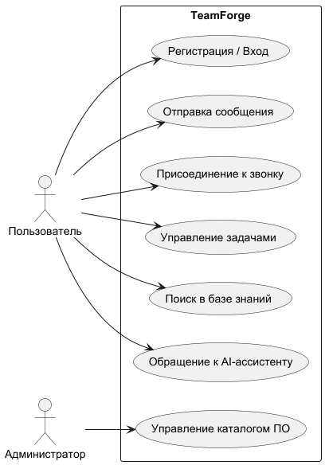

**2.4.2 Логическая архитектура**

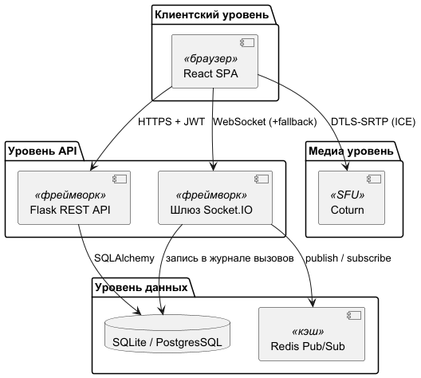

**2.4.3 Физическая топология**

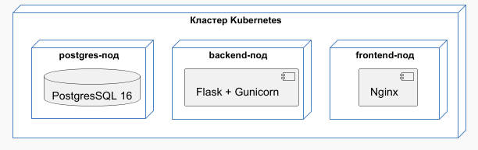

**2.4.4 Activity-диаграмма: публикация сообщения**

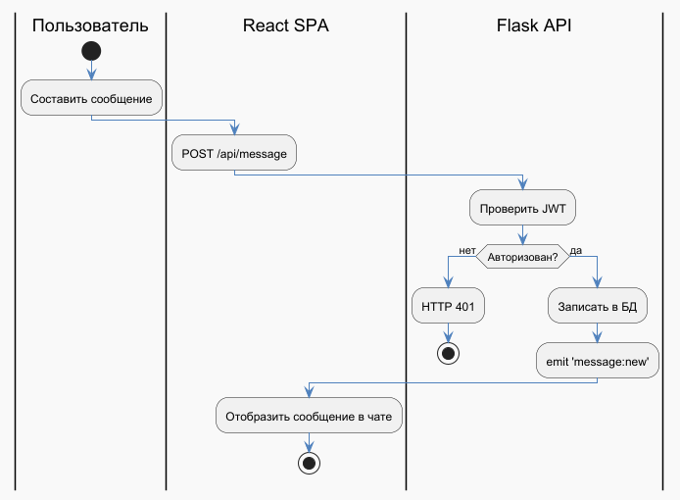

**2.5 ERD в нотации Crow’s Foot**

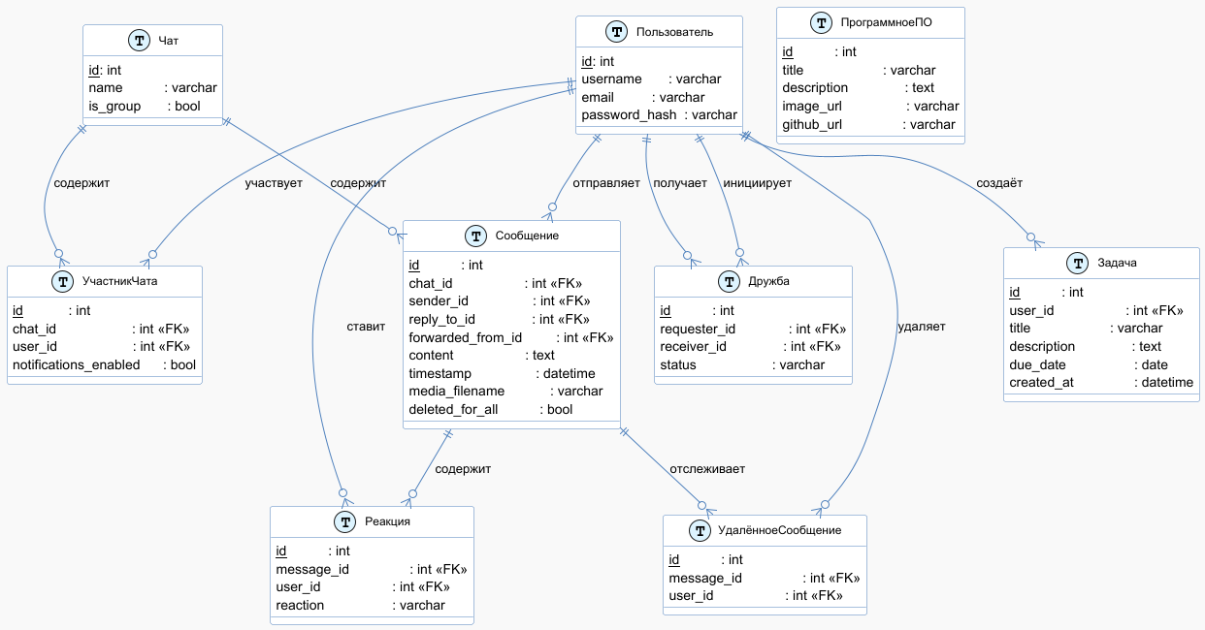

**2.6 Структура исходного кода**

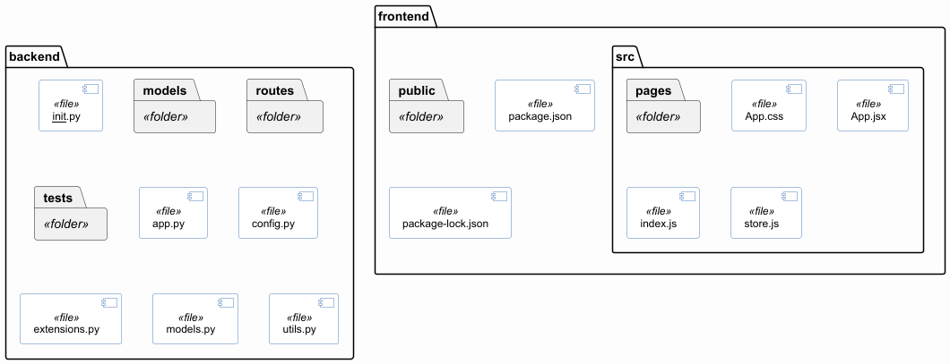

**2.7 Docker & CI/CD**

**2.7.1 docker-compose.yml**

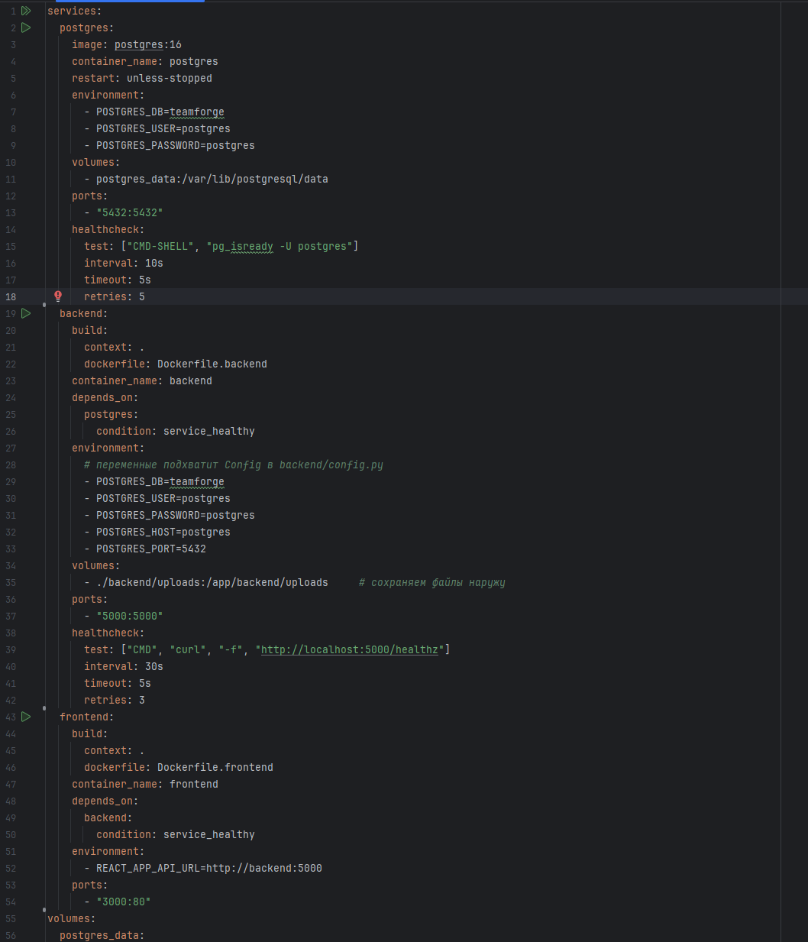

**2.7.2 Dockerfile.backend**

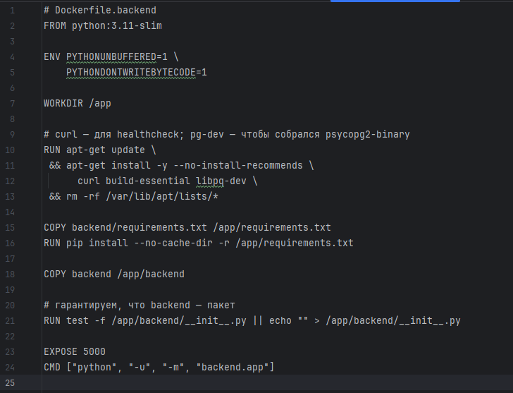

**2.7.3 Dockerfile.frontend**

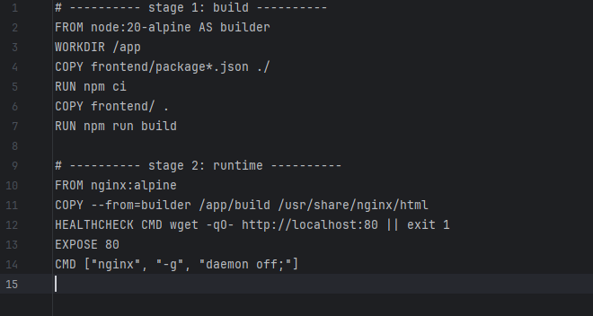

**2.7.4 GitLab CI (.gitlab-ci.yml)**

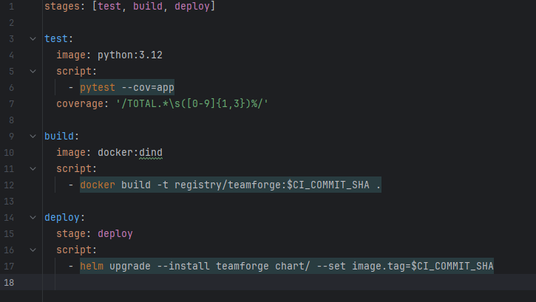**Итог технологической части.**Выбран стек обеспечивает быстрый Time-to-Market, плавную эволюцию от MVP к Enterprise-решению и надёжную эксплуатацию: SPA-фронтенд, REST/WebSocket-бэкенд, P2P-медиаканалы, контейнеризация и автоматический rollout через GitLab CI → Kubernetes.

**Глава 3. Практическая часть**

**3.1 Пользовательский интерфейс**

**Скриншоты основных экранов (в светлой и тёмной теме).**

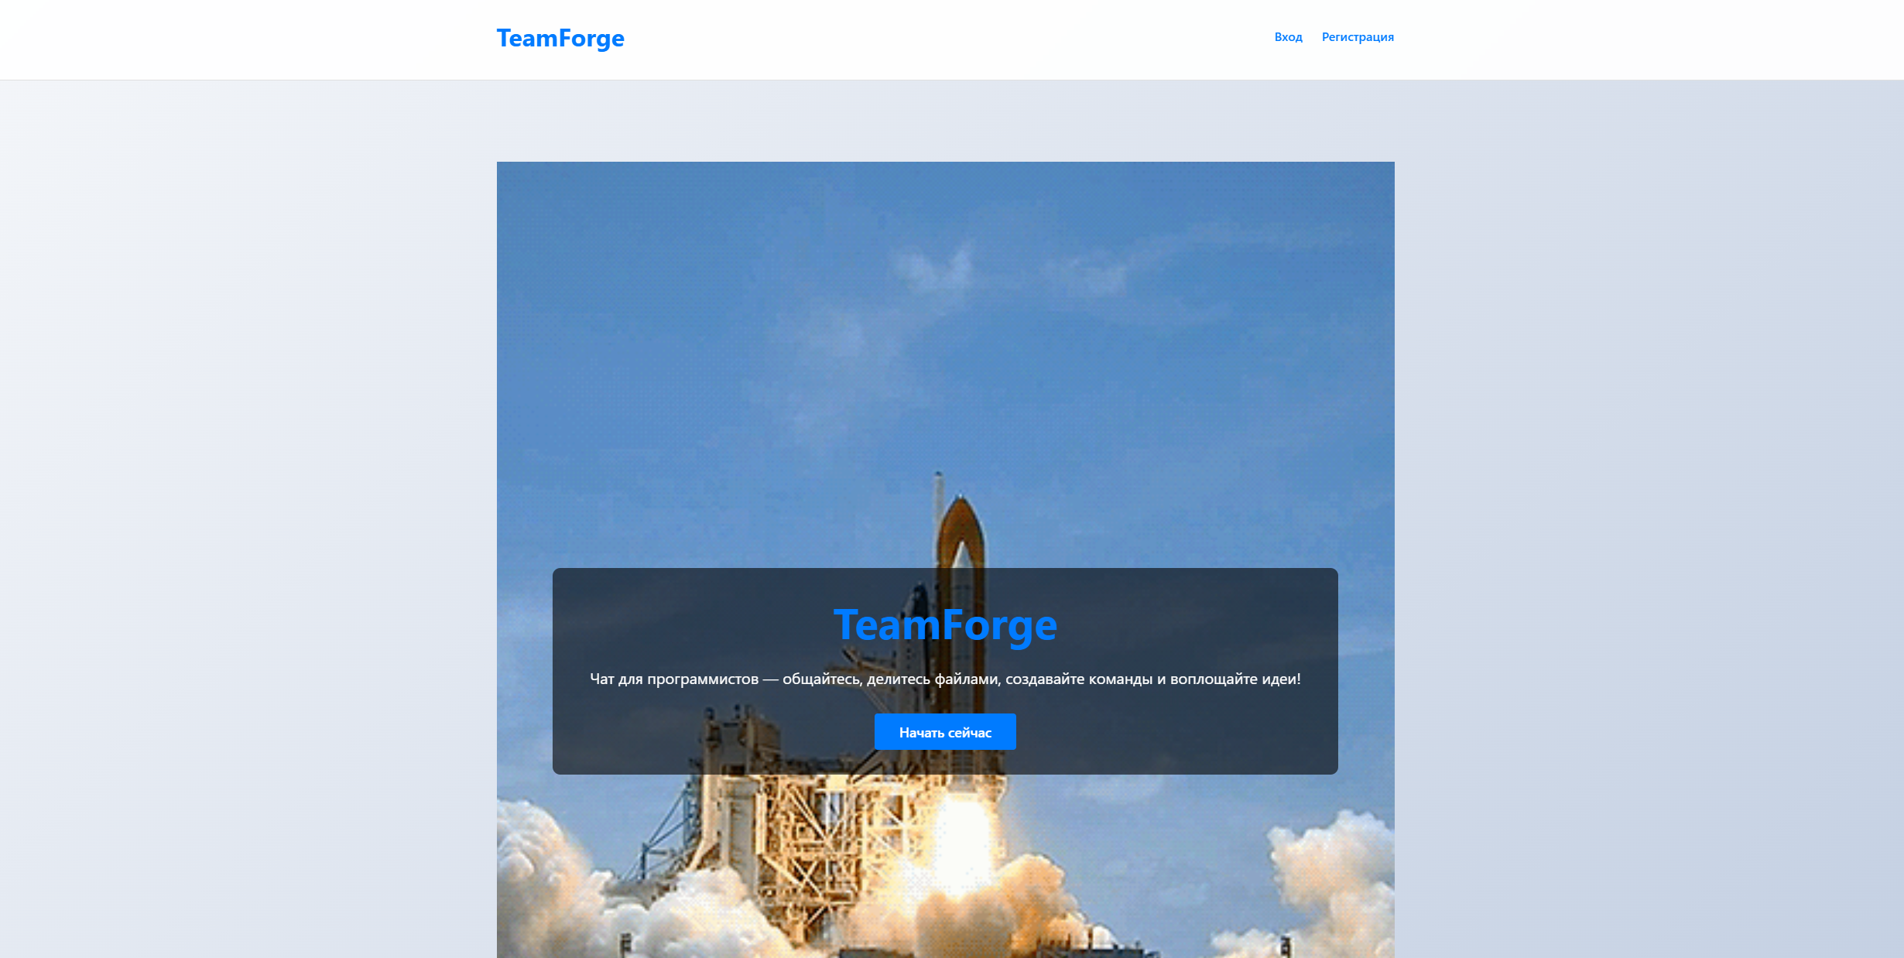

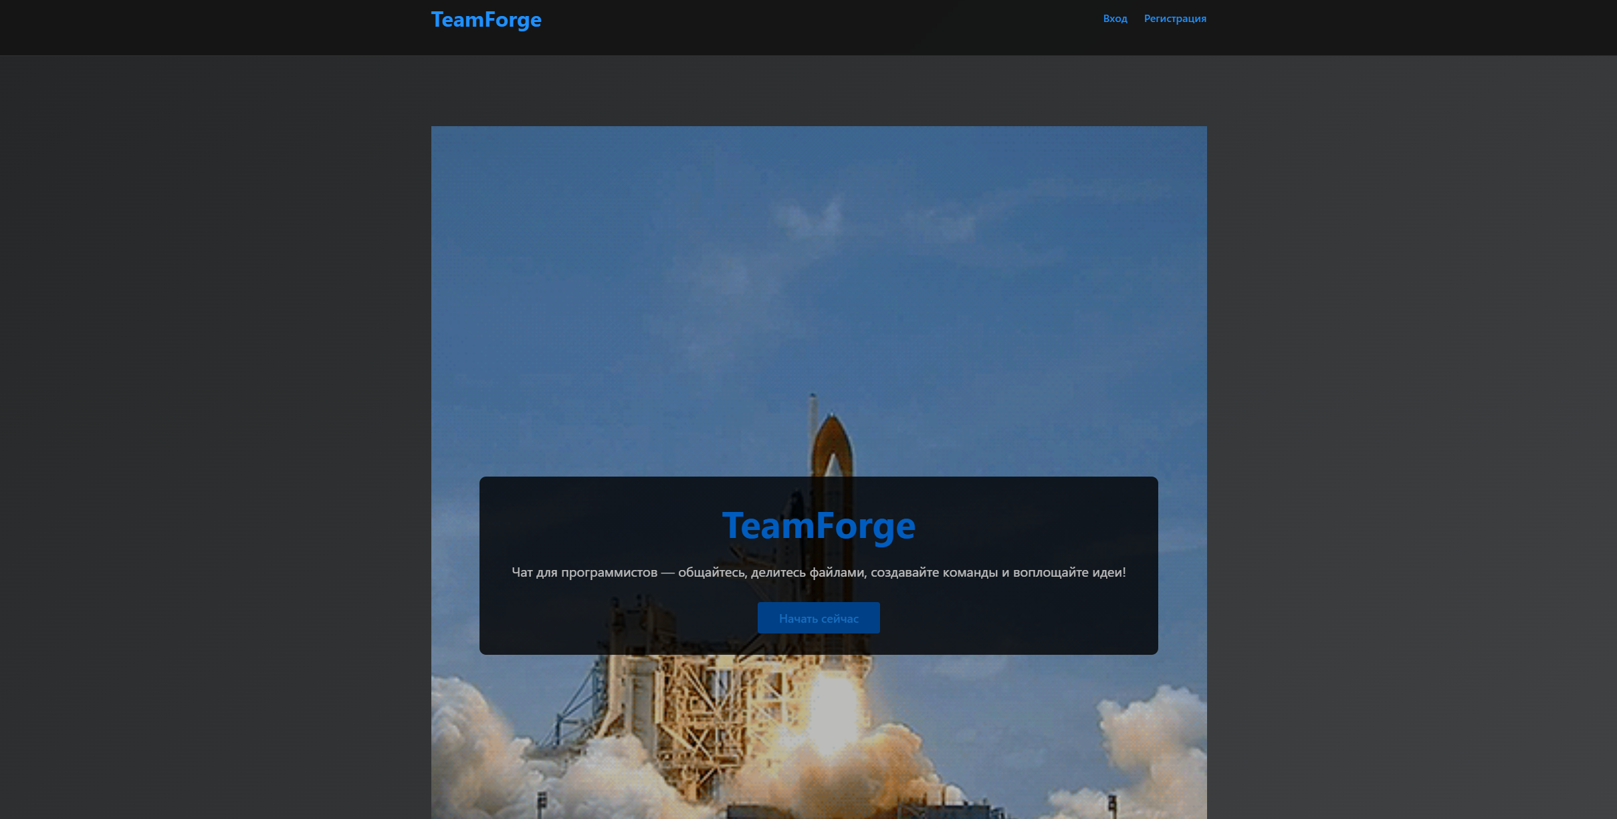

Начальная страница.

Соответствует ГОСТ Р ИСО 9241-11 – Эргономические требования.

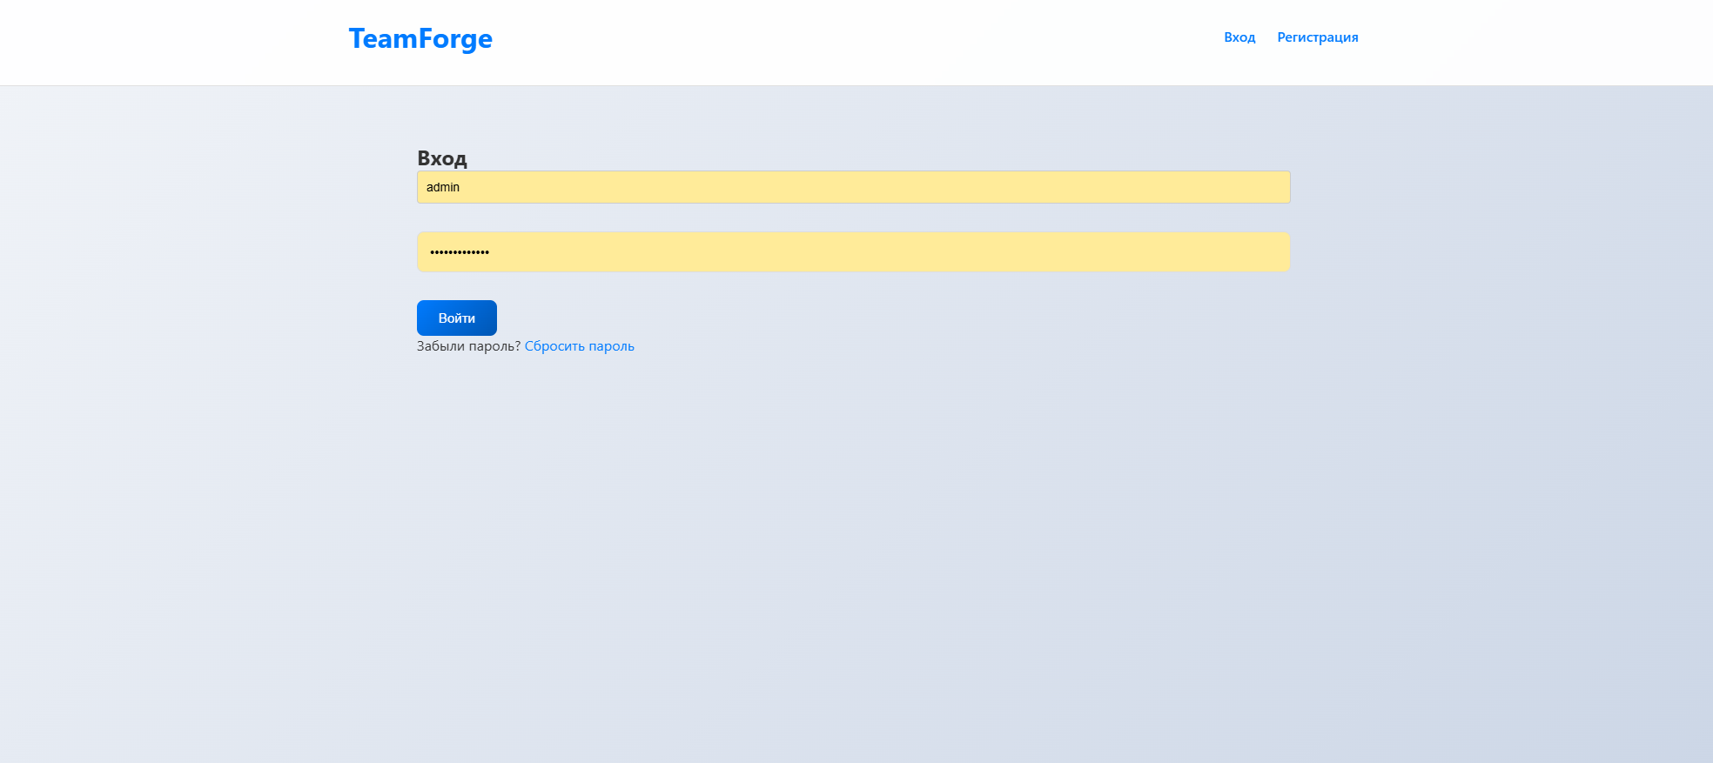

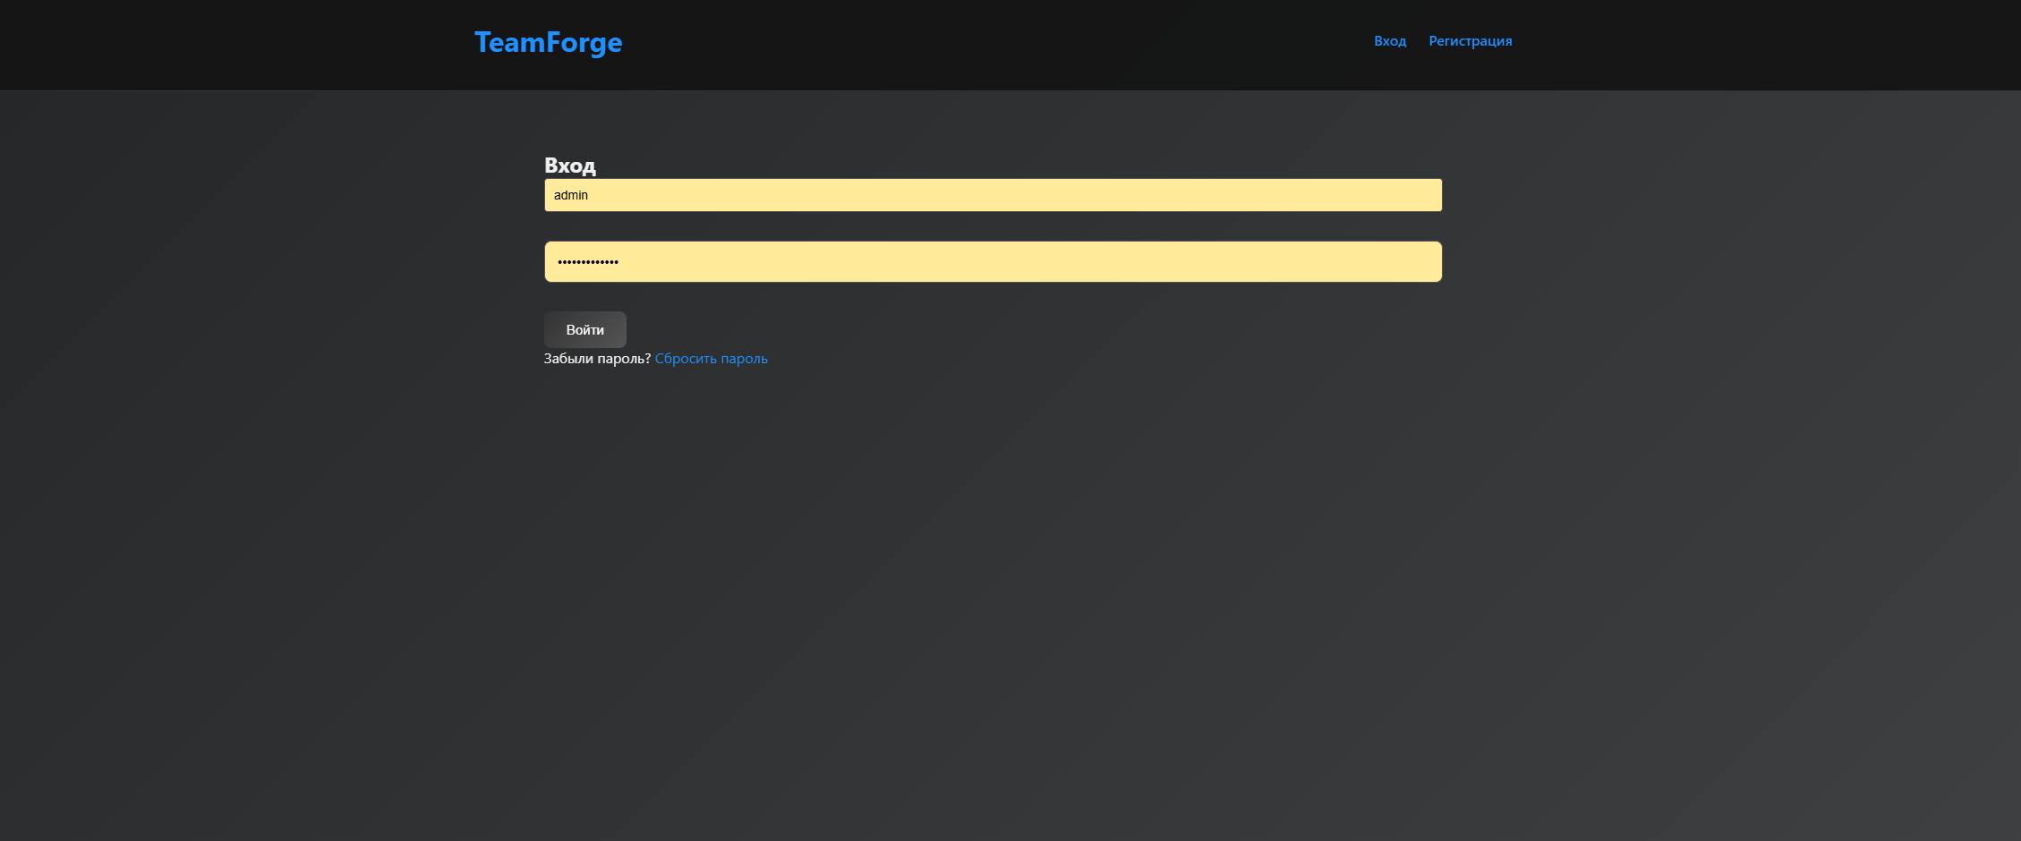

Страница входа.

Соответствует ГОСТ Р ИСО 9241-11 – Эргономические требования.

Соответствует ГОСТ Р ИСО 9241-304 – Принципы организации диалога

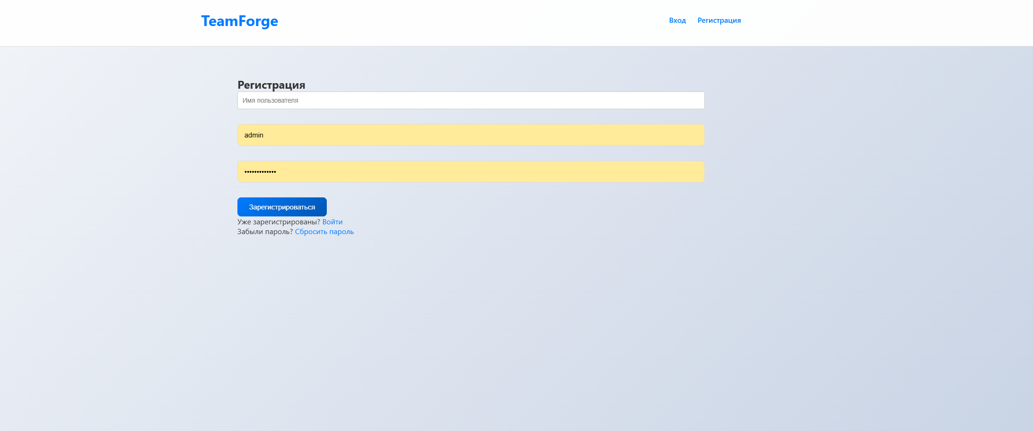

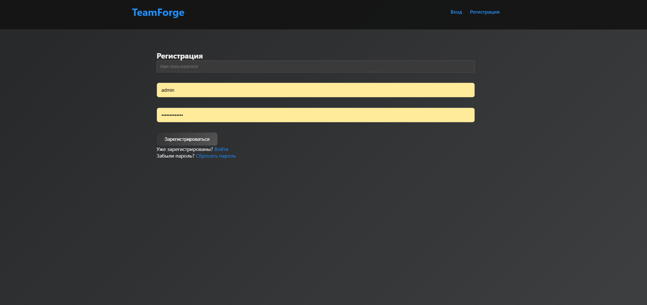

Страница регистрации.

Соответствует ГОСТ Р ИСО 9241-11 – Эргономические требования.

Соответствует ГОСТ Р ИСО 9241-304 – Принципы организации диалога

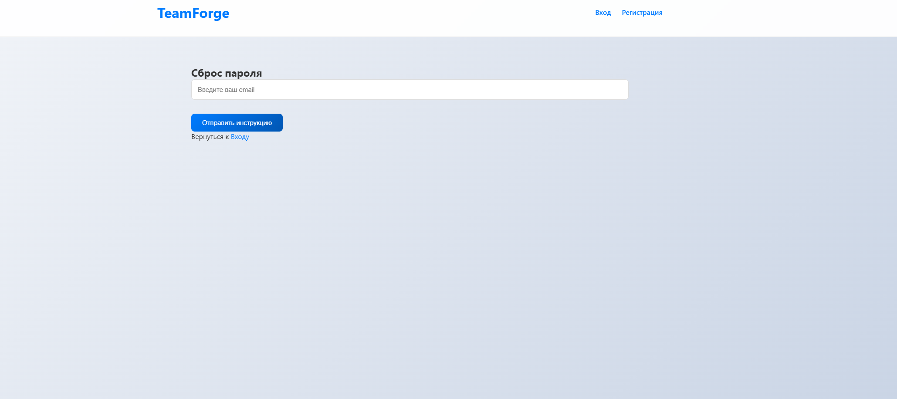

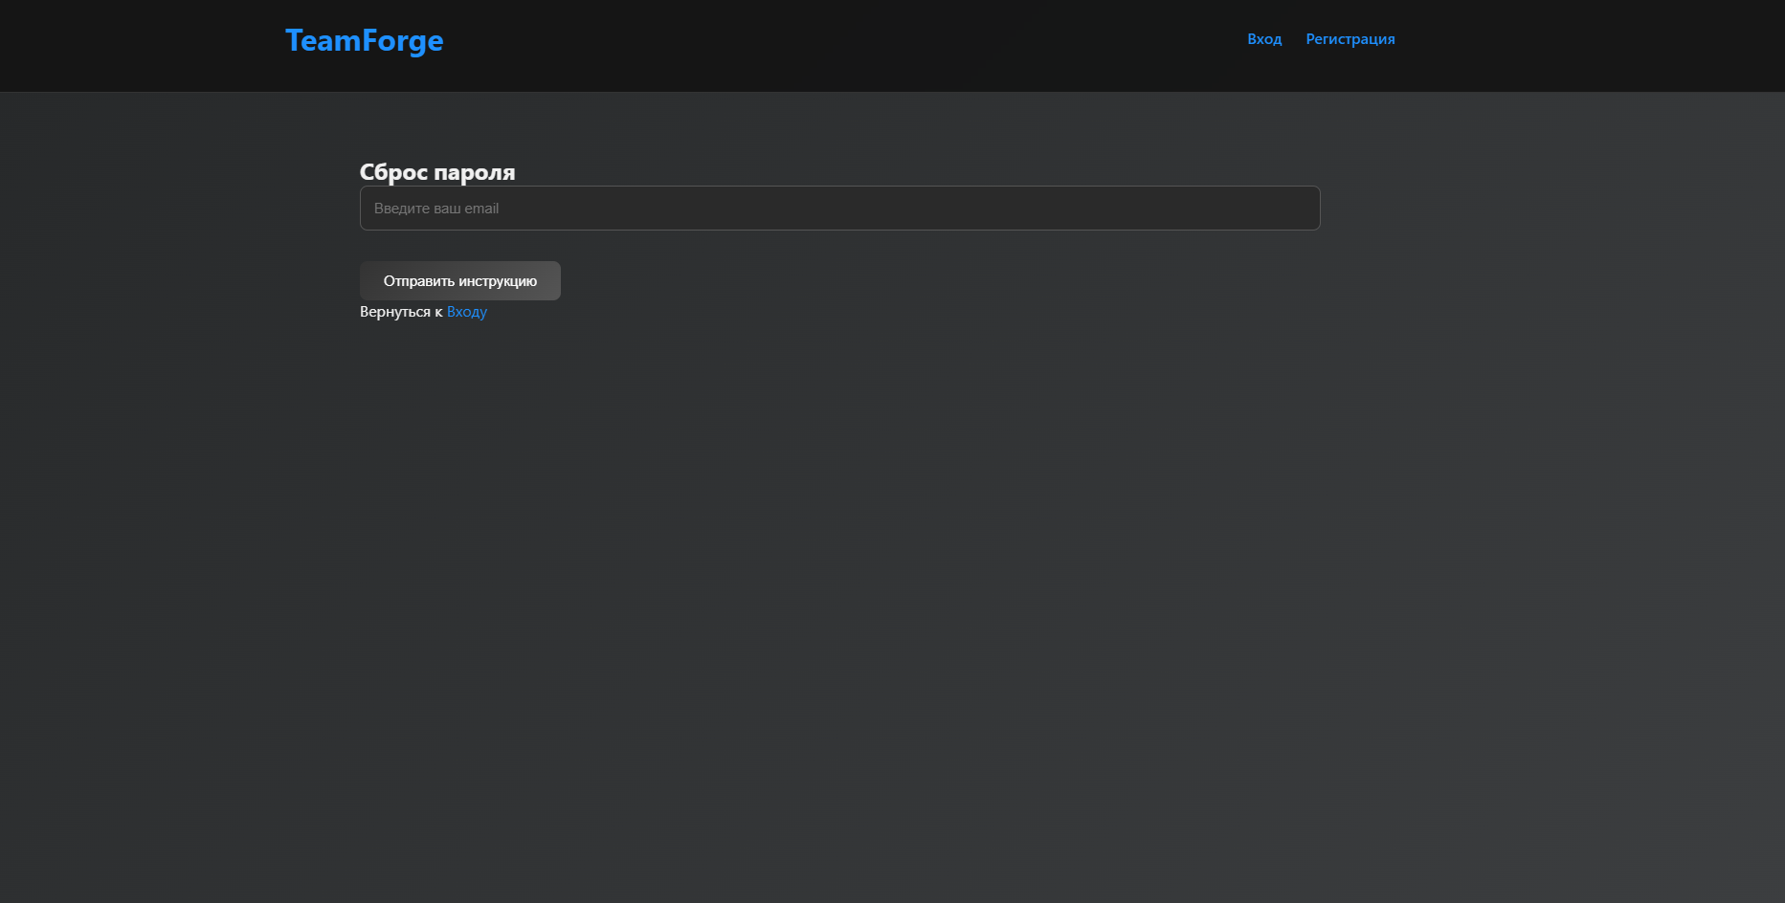

Страница сброса пароля.

Соответствует ГОСТ Р ИСО 9241-11 – Эргономические требования.

Соответствует ГОСТ Р ИСО 9241-304 – Принципы организации диалога

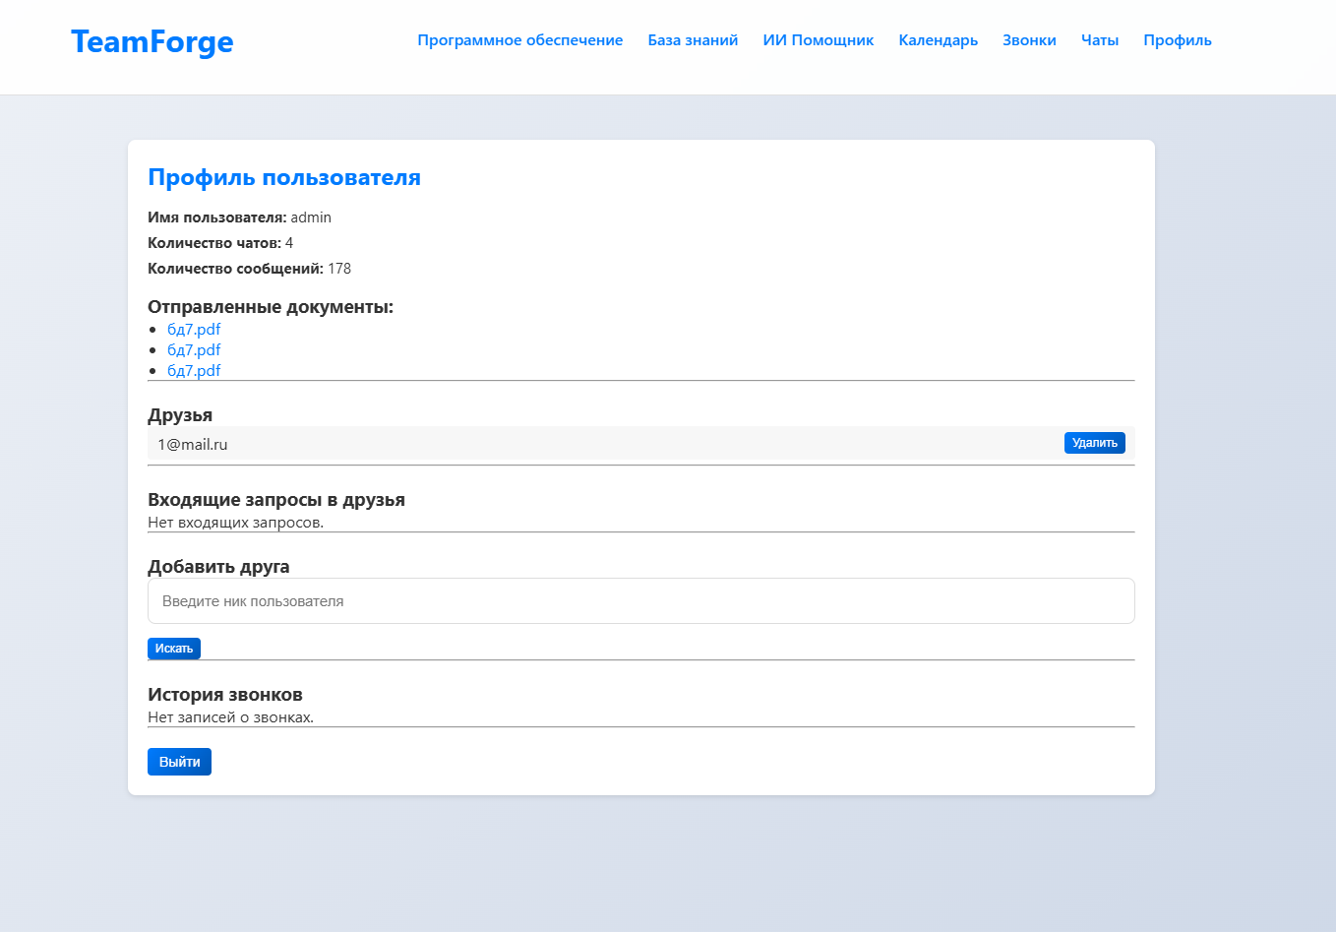

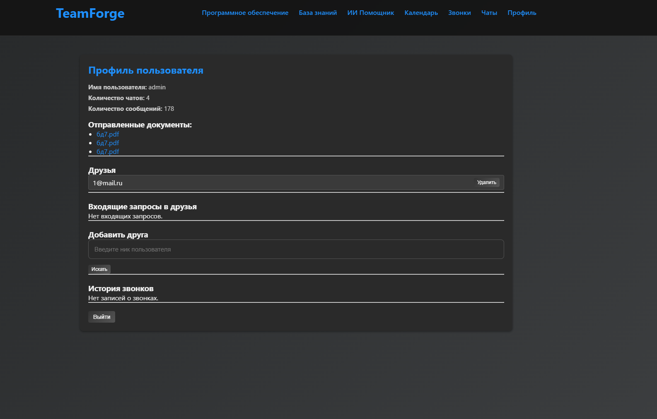

Страница профиля.

Соответствует ГОСТ Р ИСО 9241-11 – Эргономические требования.

Соответствует ГОСТ Р ИСО 9241-304 – Принципы организации диалога

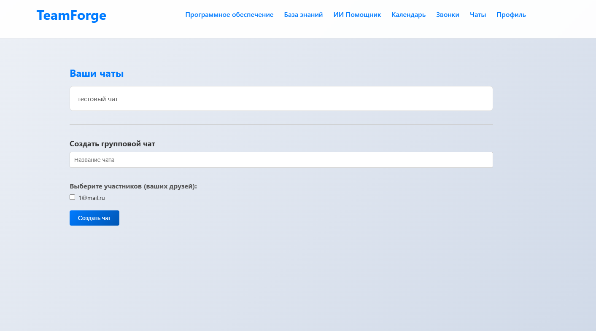

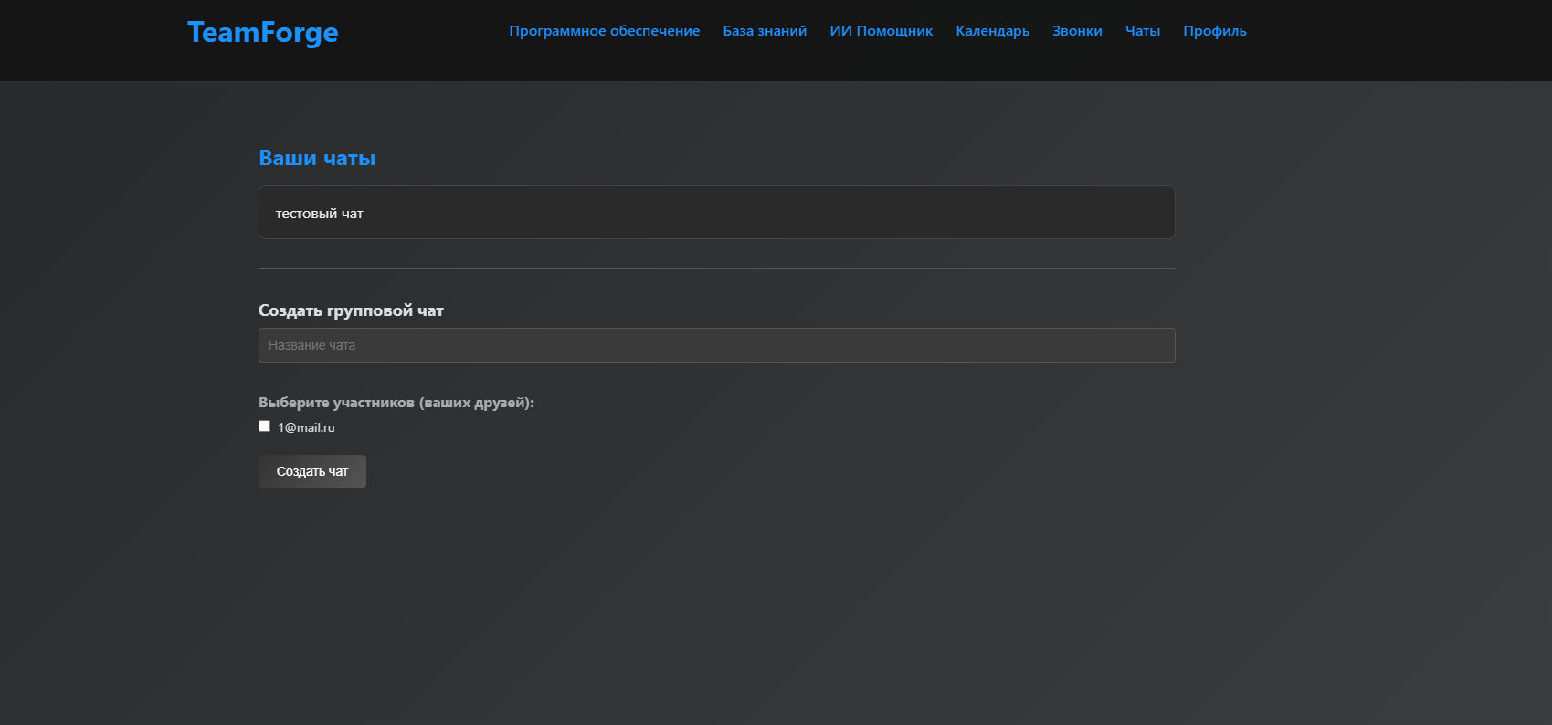

Страница со списком чатов.

Соответствует ГОСТ Р ИСО 9241-11 – Эргономические требования.

Соответствует ГОСТ Р ИСО 9241-304 – Принципы организации диалога

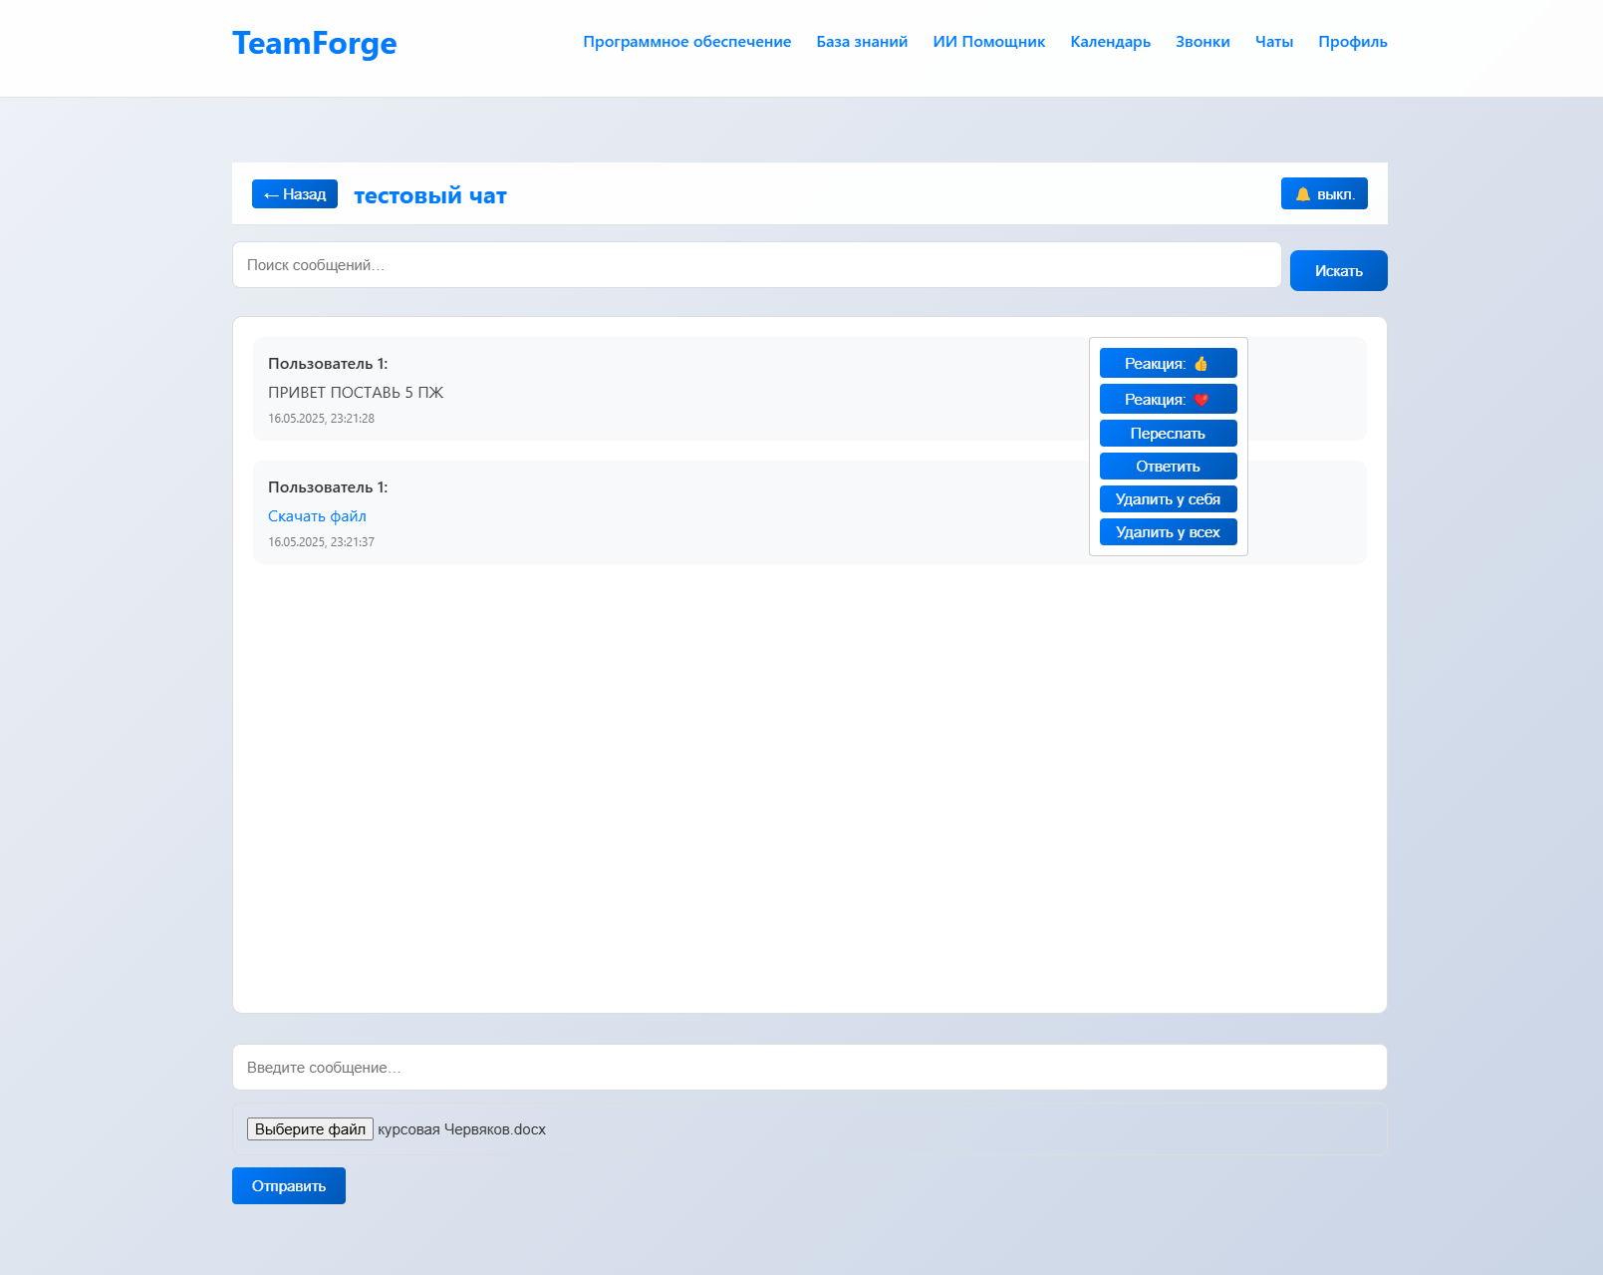

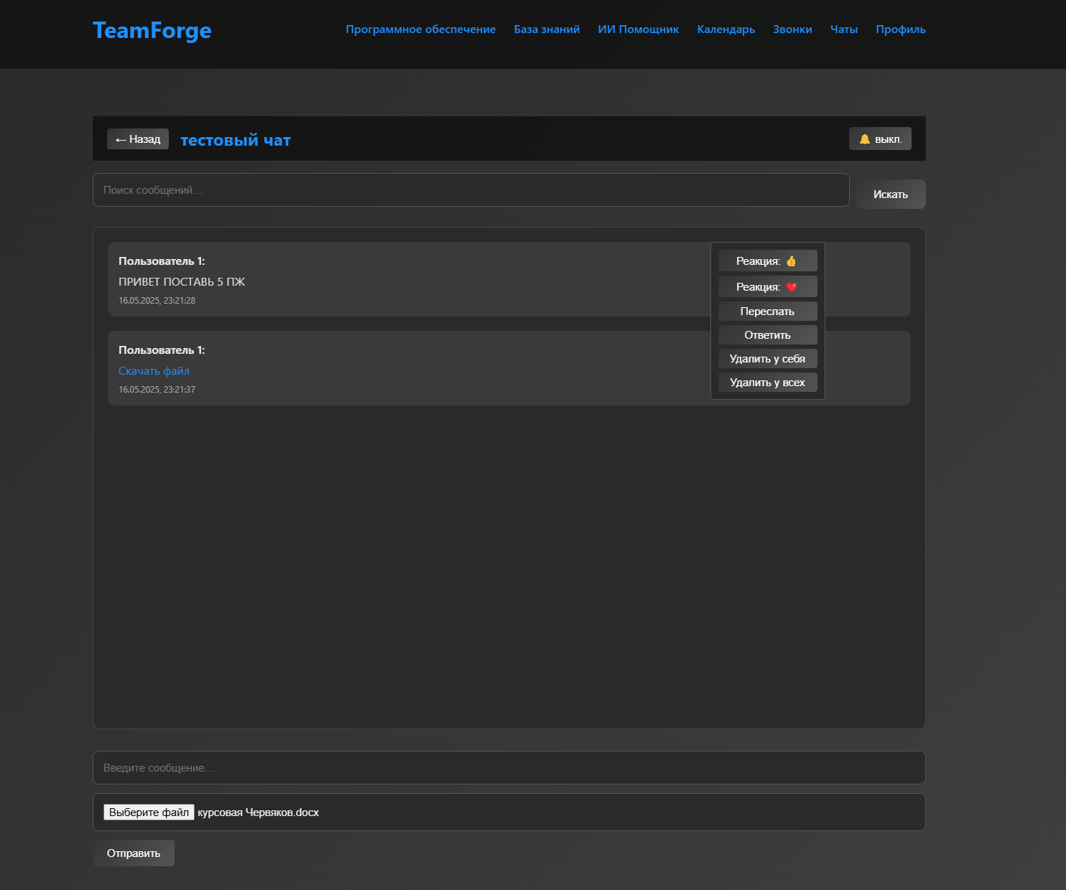

Страница чата.

Соответствует ГОСТ Р ИСО 9241-11 – Эргономические требования.

Соответствует ГОСТ Р ИСО 9241-304 – Принципы организации диалога

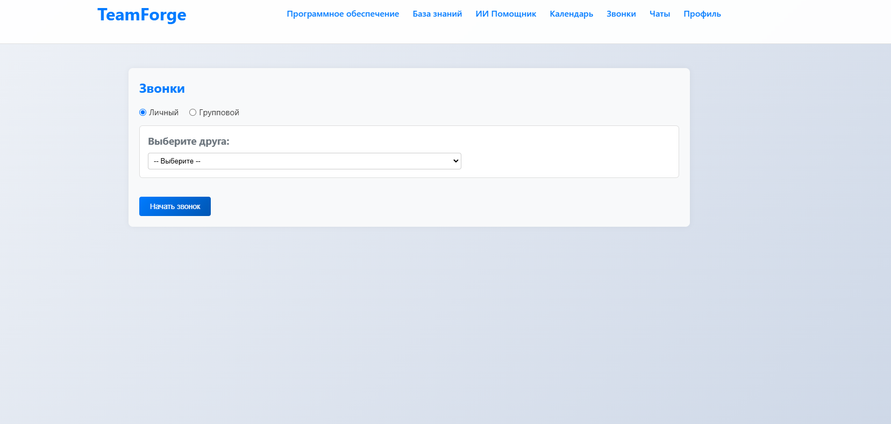

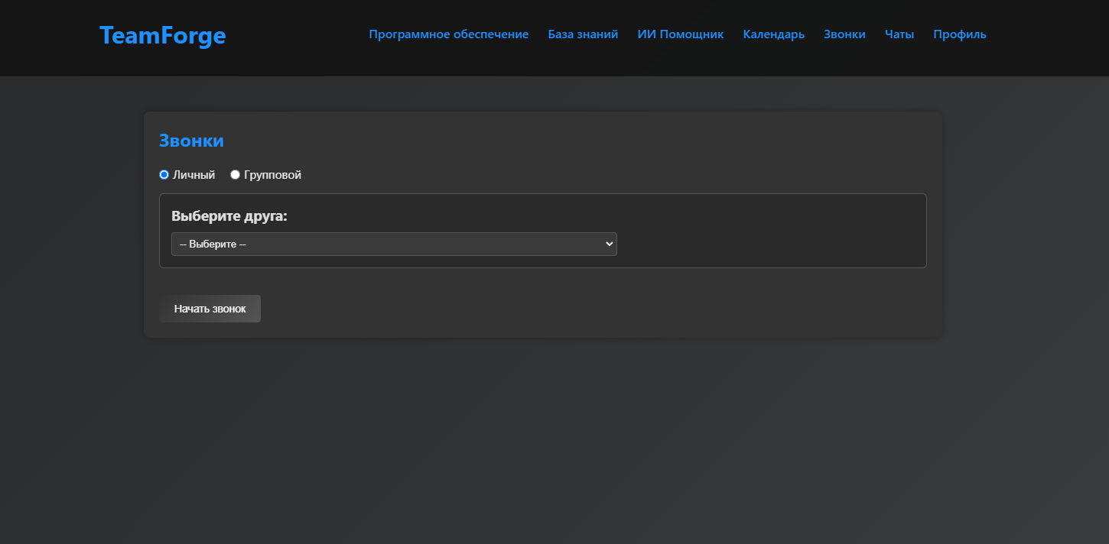

Страница звонков.

Соответствует ГОСТ Р ИСО 9241-11 – Эргономические требования.

Соответствует ГОСТ Р ИСО 9241-304 – Принципы организации диалога

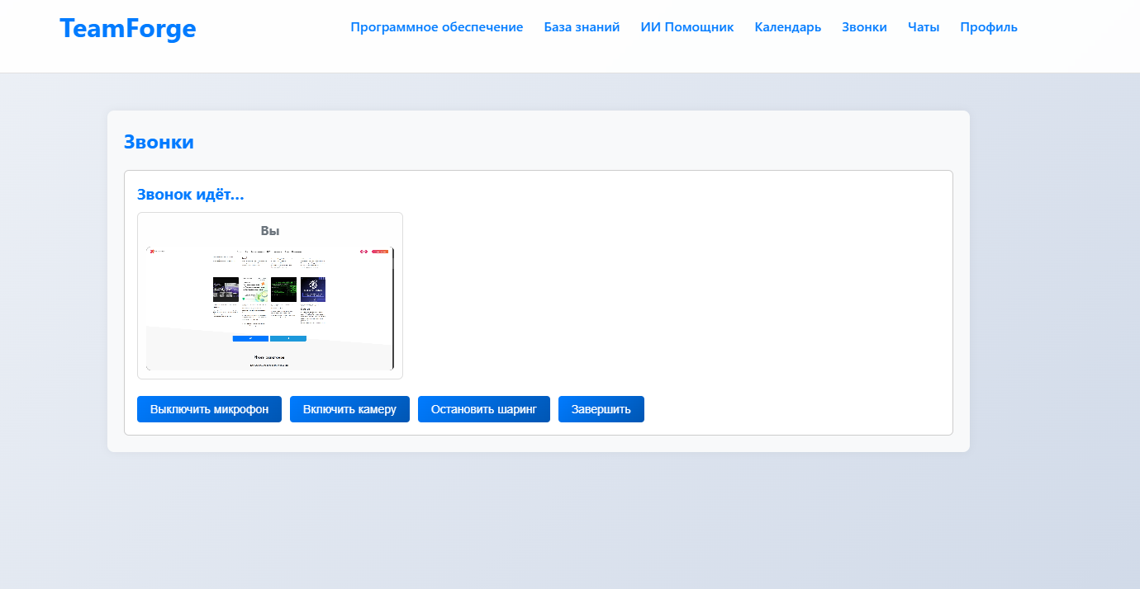

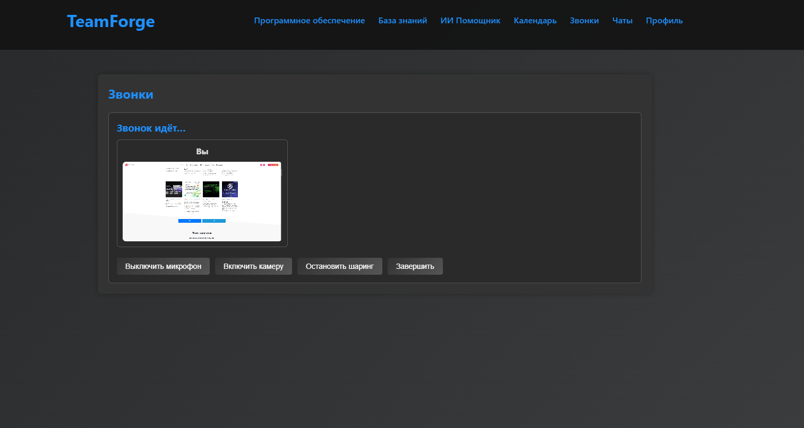

Страница звонка.

Соответствует ГОСТ Р ИСО 9241-11 – Эргономические требования.

Соответствует ГОСТ Р ИСО 9241-304 – Принципы организации диалога

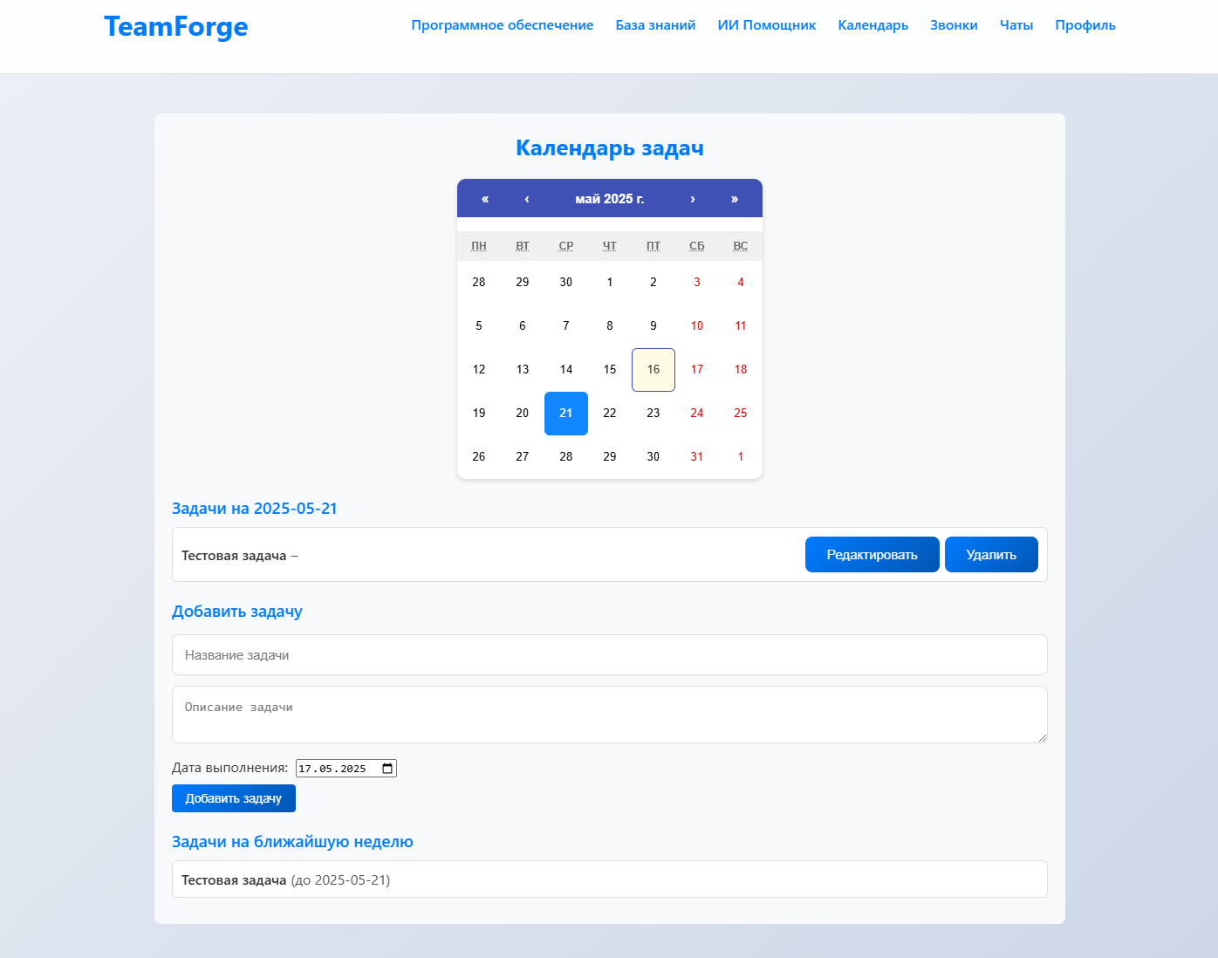

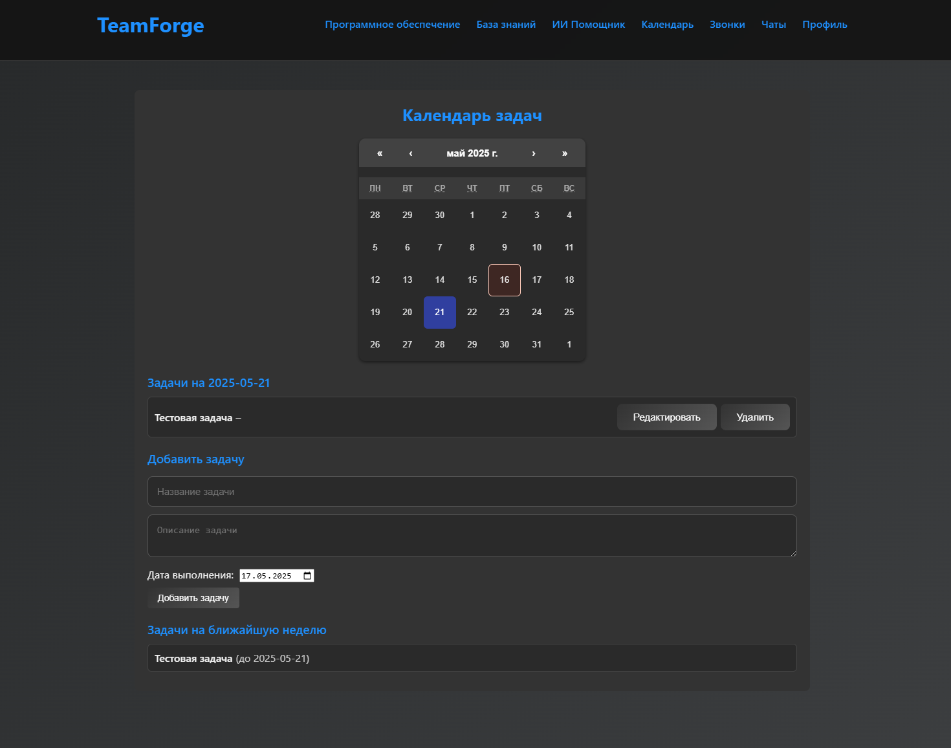

Страница календаря.

Соответствует ГОСТ Р ИСО 9241-11 – Эргономические требования.

Соответствует ГОСТ Р ИСО 9241-304 – Принципы организации диалога

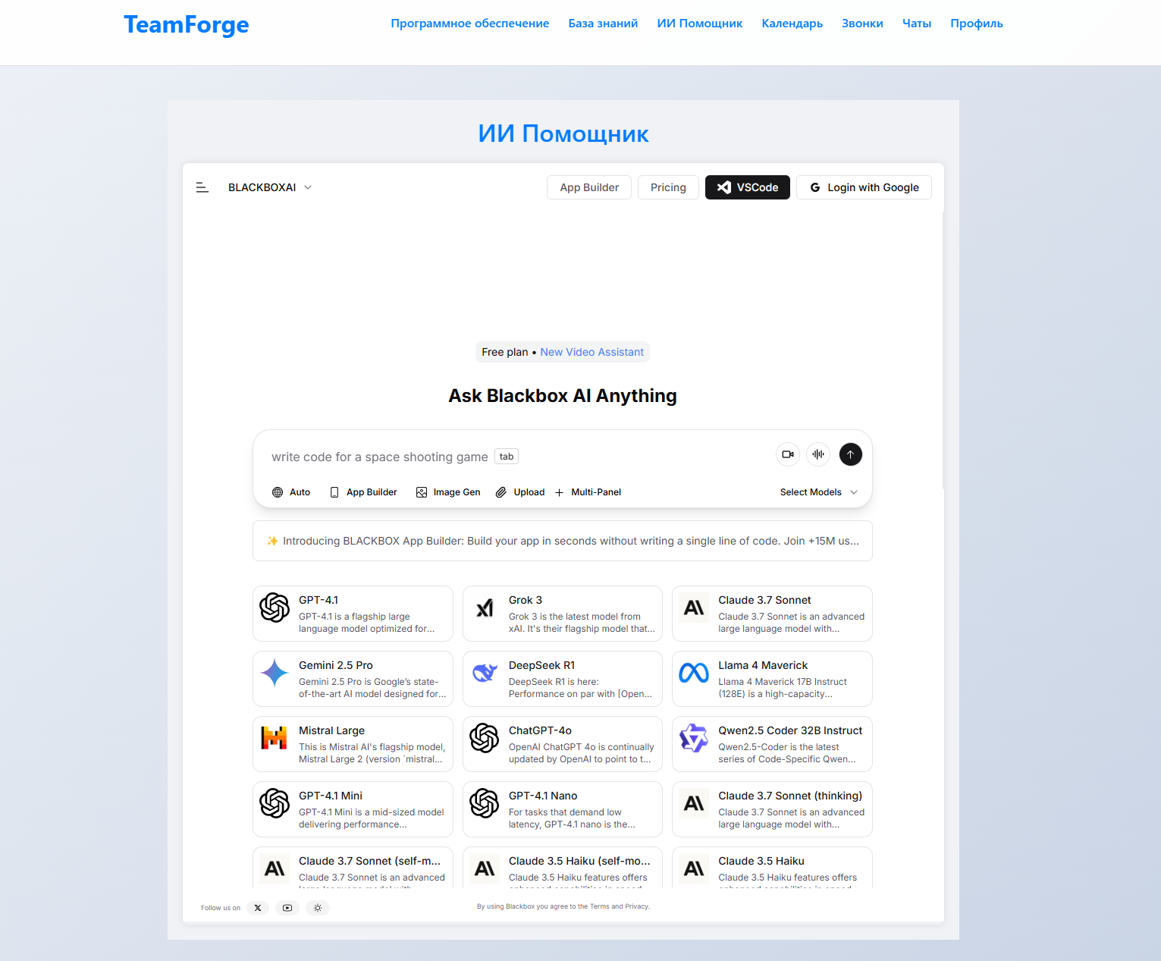

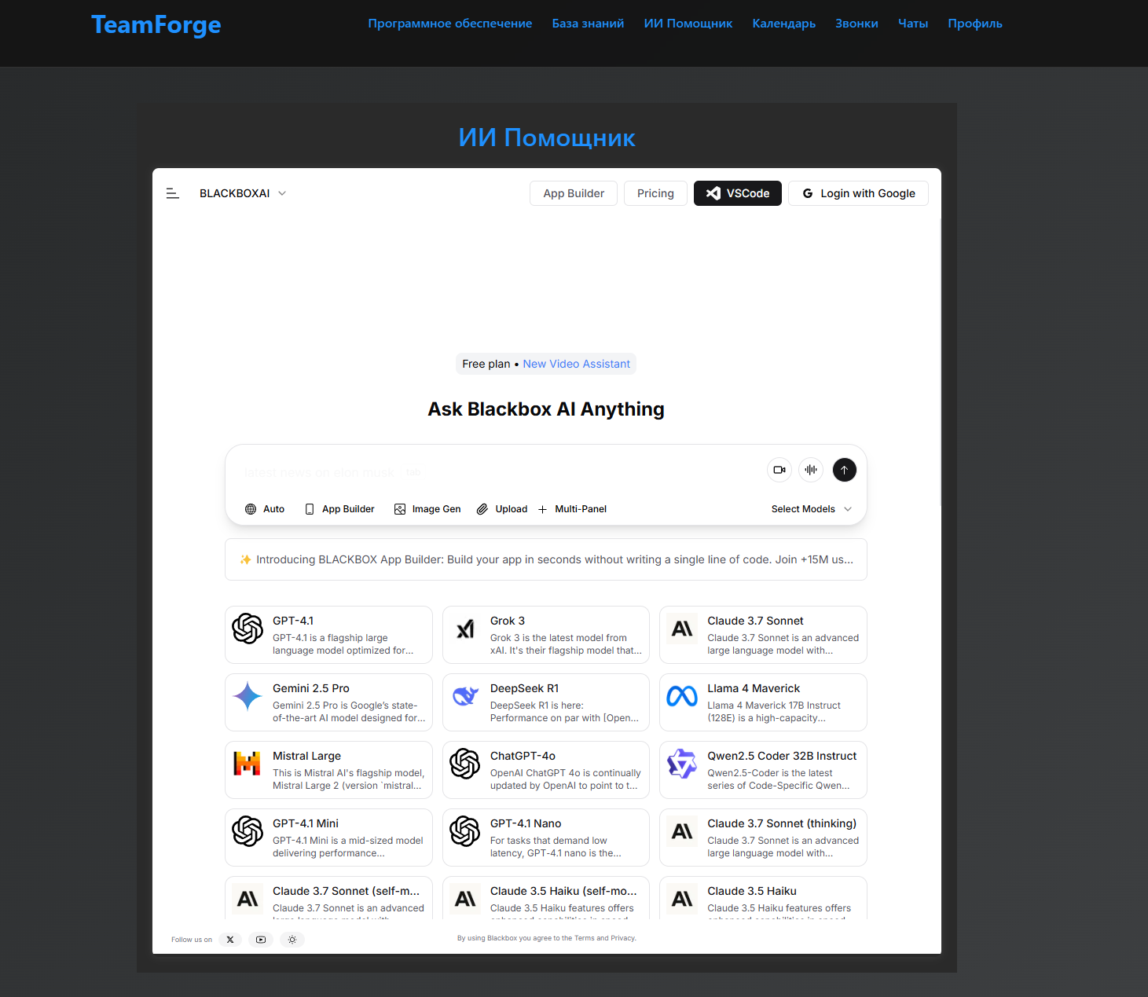

Страница ИИ помощника.

Соответствует ГОСТ Р ИСО 9241-11 – Эргономические требования.

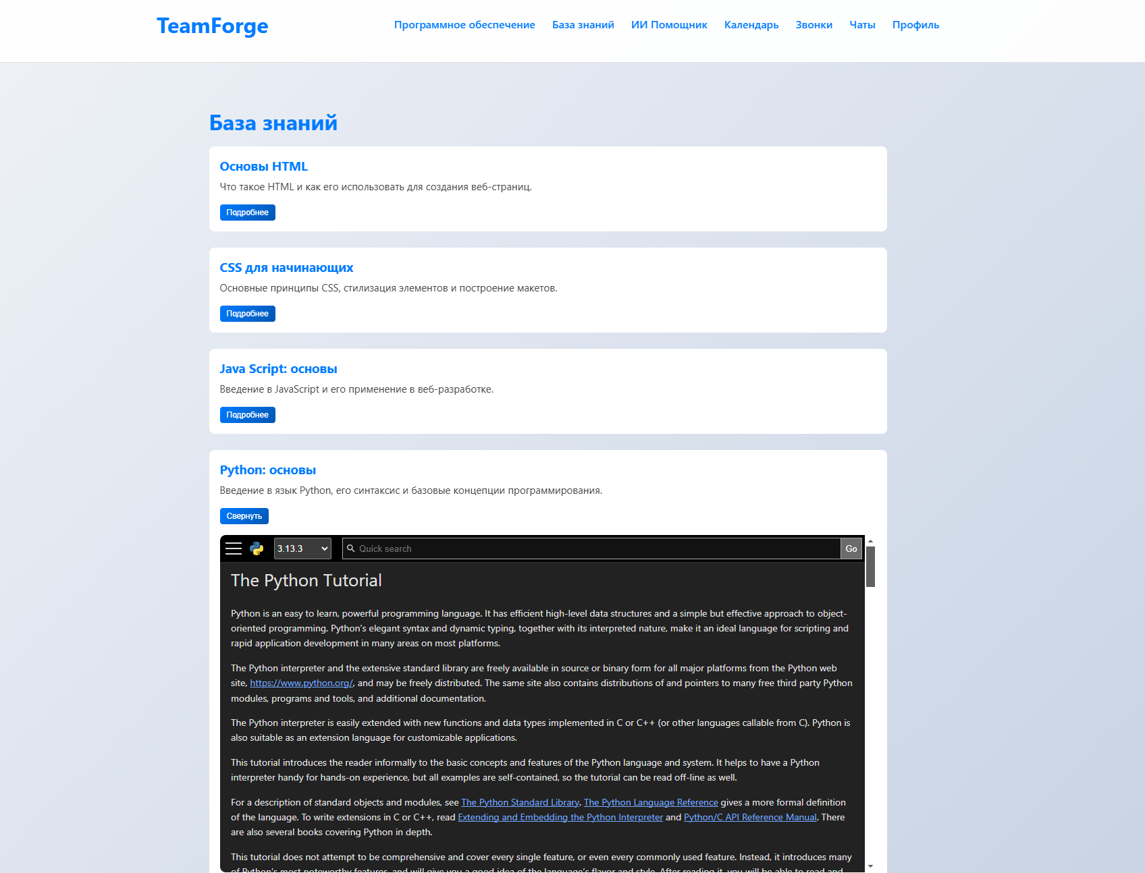

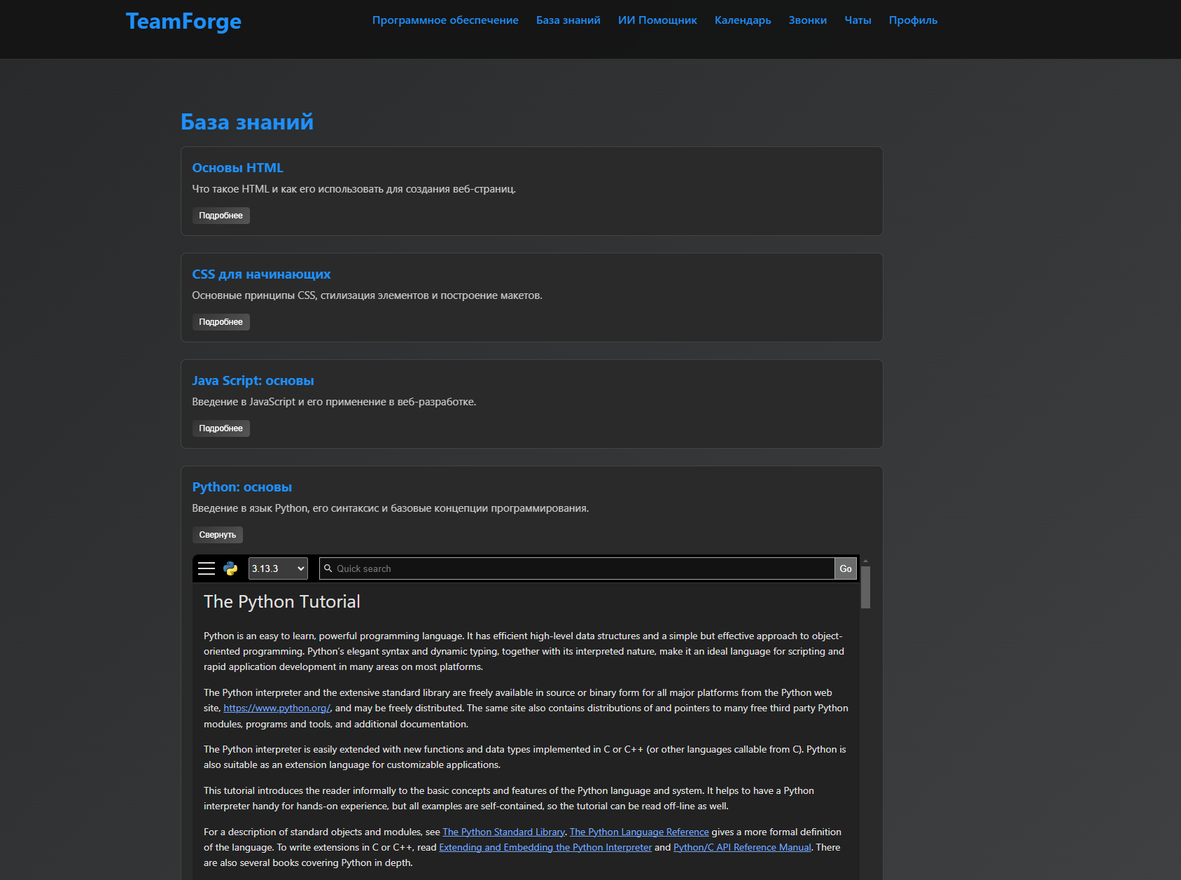

Страница «База знаний» для новичков/стажёров.

Соответствует ГОСТ Р ИСО 9241-11 – Эргономические требования.

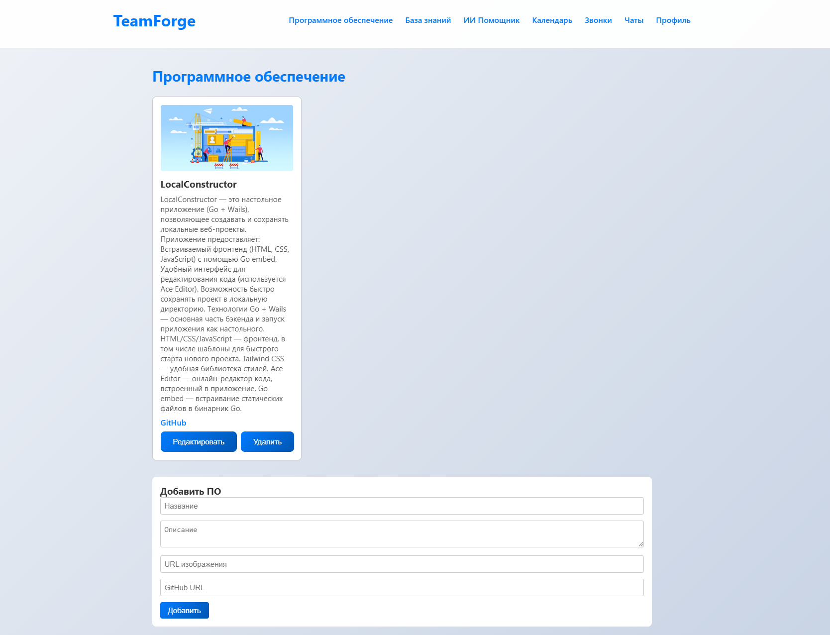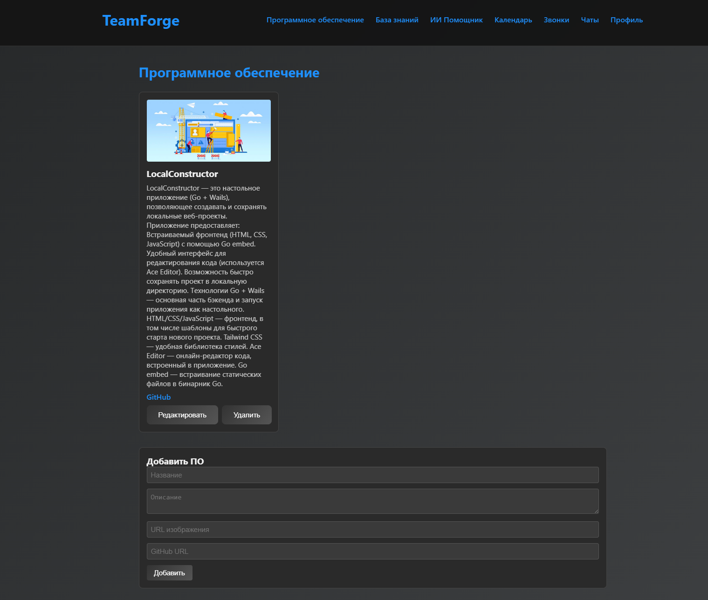

Страница ПО компании от лица Админа.

Соответствует ГОСТ Р ИСО 9241-11 – Эргономические требования.

Соответствует ГОСТ Р ИСО 9241-304 – Принципы организации диалога

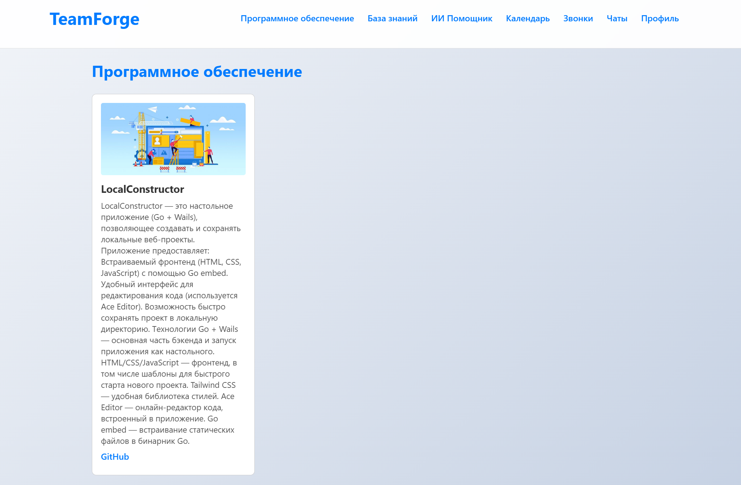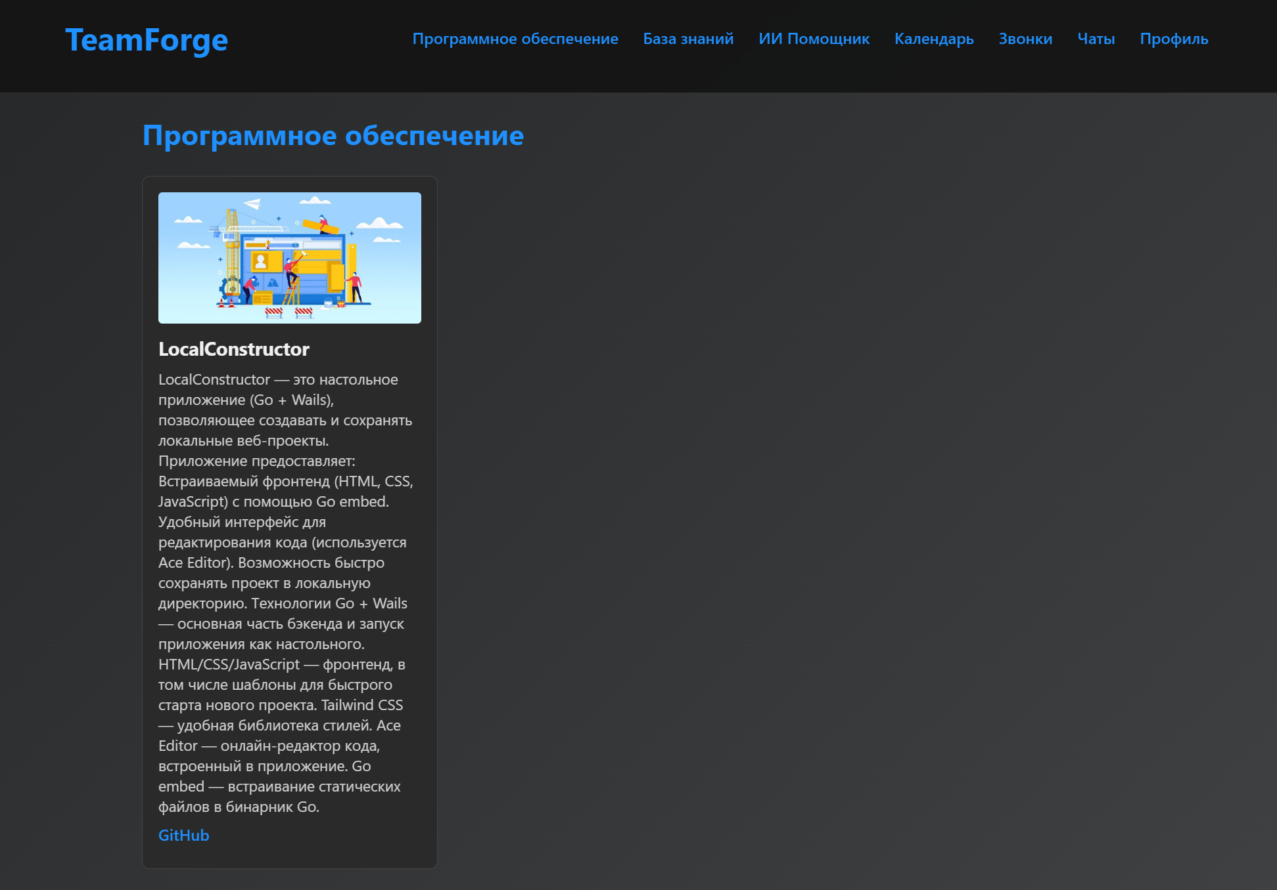

Страница ПО компании от лица обычного пользователя.

Соответствует ГОСТ Р ИСО 9241-11 – Эргономические требования.

**Анализ соответствия ГОСТ Р ИСО 9241-110/304:**

1. **Адаптация к среде эксплуатации**
   * Responsive-дизайн (адаптация от 360 px до 1920 px) и поддержка touch-интерфейсов для мобильных.
   * Чёткие, крупные кнопки для управления на сенсорных экранах.
2. **Визуальная эргономика**
   * Одинаковая цветовая палитра (темная и светлая темы, контраст ≥ 4.5:1).
   * Сдержанный шрифт без засечек, размер текста не менее 16 px.
3. **Единообразие элементов**
   * Одинаковое расположение навигации слева во всех модулях.
   * Унифицированные компоненты кнопок, форм и модальных окон из MUI.
4. **Принципы эргономики**
   * Минимум уровней вложенности меню, логичная иерархия.
   * Обратная связь: индикаторы загрузки при сетевых запросах, тост-нотификации об успехе/ошибках.

**3.2 Фронтенд информационной системы**

**Стек и библиотеки**

* React 18 + JavaScript
* Redux Toolkit с RTK Query для запросов
* socket.io-client для real-time
* axios для REST
* jwt-decode для парсинга и обновления токенов

**Безопасность на клиенте**

* Хранение JWT – в httpOnly cookie; refresh-токен – тоже httpOnly с коротким путём /auth/refresh.
* Авторизация – каждый запрос к API отправляет Authorization: Bearer <access_token>.
* Шифрование – весь трафик идёт по HTTPS (TLS 1.3).

**3.3 Бэкенд информационной системы**

**3.3.1 Архитектура**

* **Распределённый монолит:**
  + REST API + WebSocket Gateway в одном Flask-приложении.

**3.3.2 REST API и WebSocket**

* Blueprint’ы: auth_bp, user_bp, friendship_bp, chat_bp, call_bp, task_bp, software_bp .
* WebSocket-события реализованы в socketio_events.py (send_message, send_reaction, initiate_call и др.) .

**3.3.3 Стек технологий и библиотеки**

* Flask 3 (микрофреймворк)
* Flask-SocketIO
* Flask-JWT-Extended (аутентификация)
* Flask-Mail, Flask-CORS
* SQLAlchemy
* PostgreSQL 16

**3.3.4 Применённые паттерны проектирования**

Singleton — единые экземпляры расширений в extensions.py:

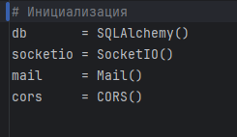

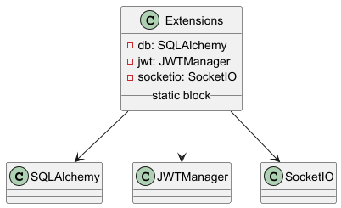

**Гарантирует один объект подключения к БД, real-time и пр. .**

Factory Method — функция create_app() в app.py собирает и настраивает приложение под любой конфиг:

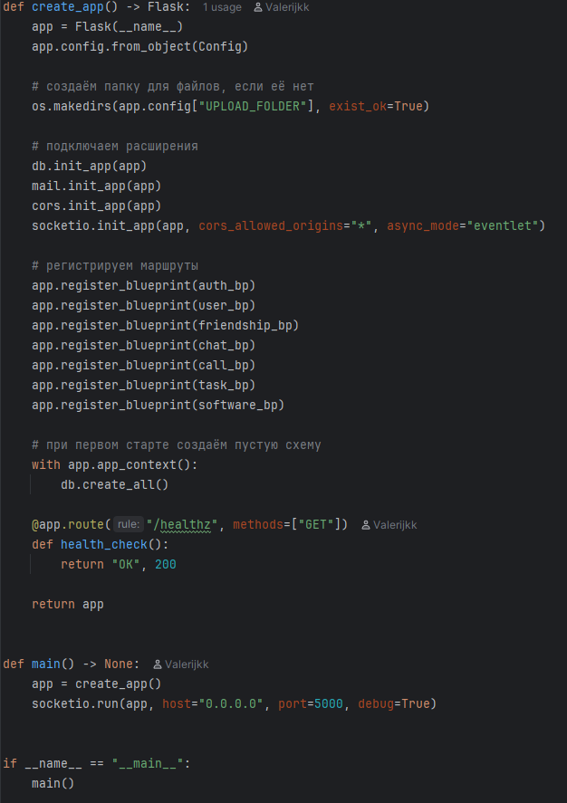

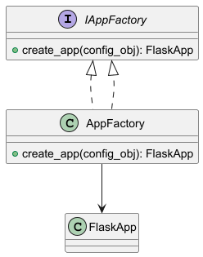

**Позволяет легко создавать dev/prod/test-инстансы без дублирования кода.**

Observer (Pub/Sub) — Socket.IO-обработчики в socketio_events.py реагируют на изменение данных и транслируют события клиентам:

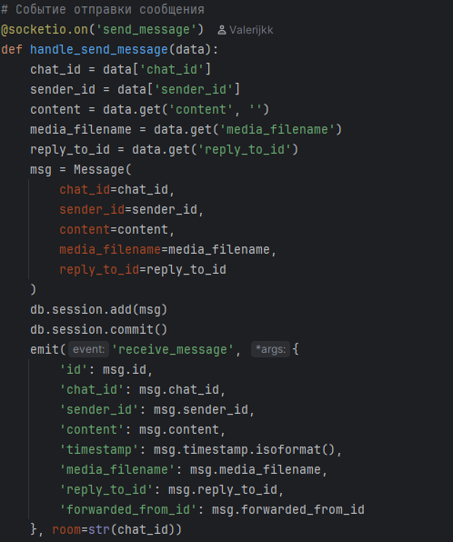

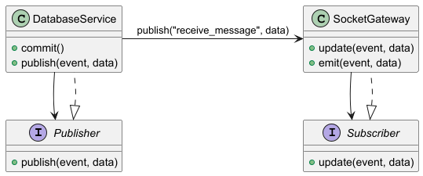

**WebSocket-обсерверы подписаны на publisher-событие commit → emit .**

**3.3.5 RBAC и безопасность**

* JWT + Refresh (HS256, exp ≤ 24 ч)
* Декораторы @jwt_required(role='admin') для Admin-only маршрутов
* Блокировка CORS и строгая политика HSTS

**3.4 База данных информационной системы**

**СУБД и двигатели**

* PostgreSQL 16

**ORM и драйверы**

* SQLAlchemy (Flask-extension) и psycopg2-binary.

**Примеры основных SQL-запросов**

-- Выбрать все сообщения чата 42, последние 50

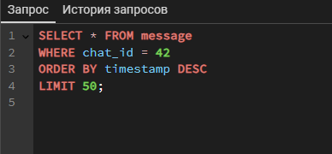

**-- Обновить статус дружбы**

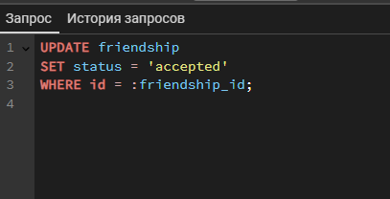

**Ограничения и триггеры**

* UNIQUE(username) в таблице user.
* Триггер update_timestamp для message при правке (в migrations/versions).

**3.5 Тестирование фронтенда**

**Инструменты**

* Типы тестов: юнит-тесты (React Testing Library)
* Общее покрытие: ~90 %.
* Успешные прогоны: все ключевые страницы (MainPage, SoftwarePage, KnowledgeBasePage и др.) проходят без ошибок.

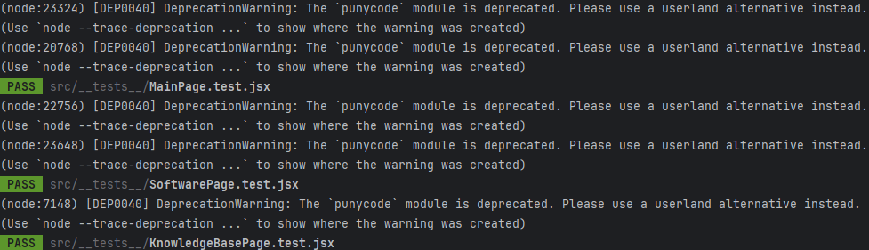

**Обработка ошибок**

* Глобальный <ErrorBoundary> в App.jsx, показывающий пользовательский баннер при сбоях (ГОСТ 19.301-79).

**3.6 Тестирование бэкенда**

* Типы тестов: unit + интеграционные (pytest).
* Общее покрытие: > 95 %.
* Выбранные сценарии: регистрация/логин, сброс пароля, CRUD задачи, отправка/приём сообщений.

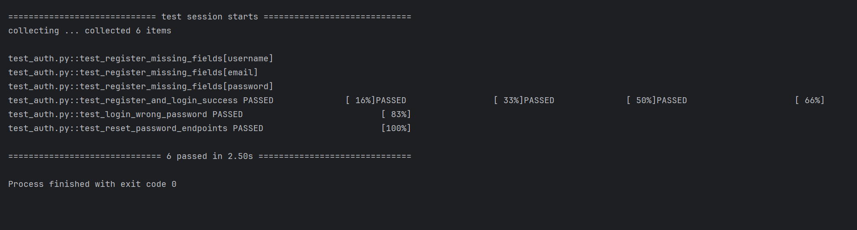

**Нагрузочное тестирование (Locust)**

* **Сценарий:** один пользователь выполняет «тяжёлые» действия (отправка сообщений, создание задач, отправка запросов в друзья и пр.).
* **Параметры:** до 200 одновременных виртуальных пользователей.
* **Метрики:**
  + **p50 / p95 задержка** сервера (ms)
  + **Throughput (RPS)** — запросы в секунду
  + **Failure %** — доля неудачных запросов

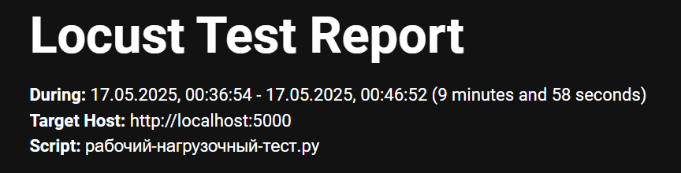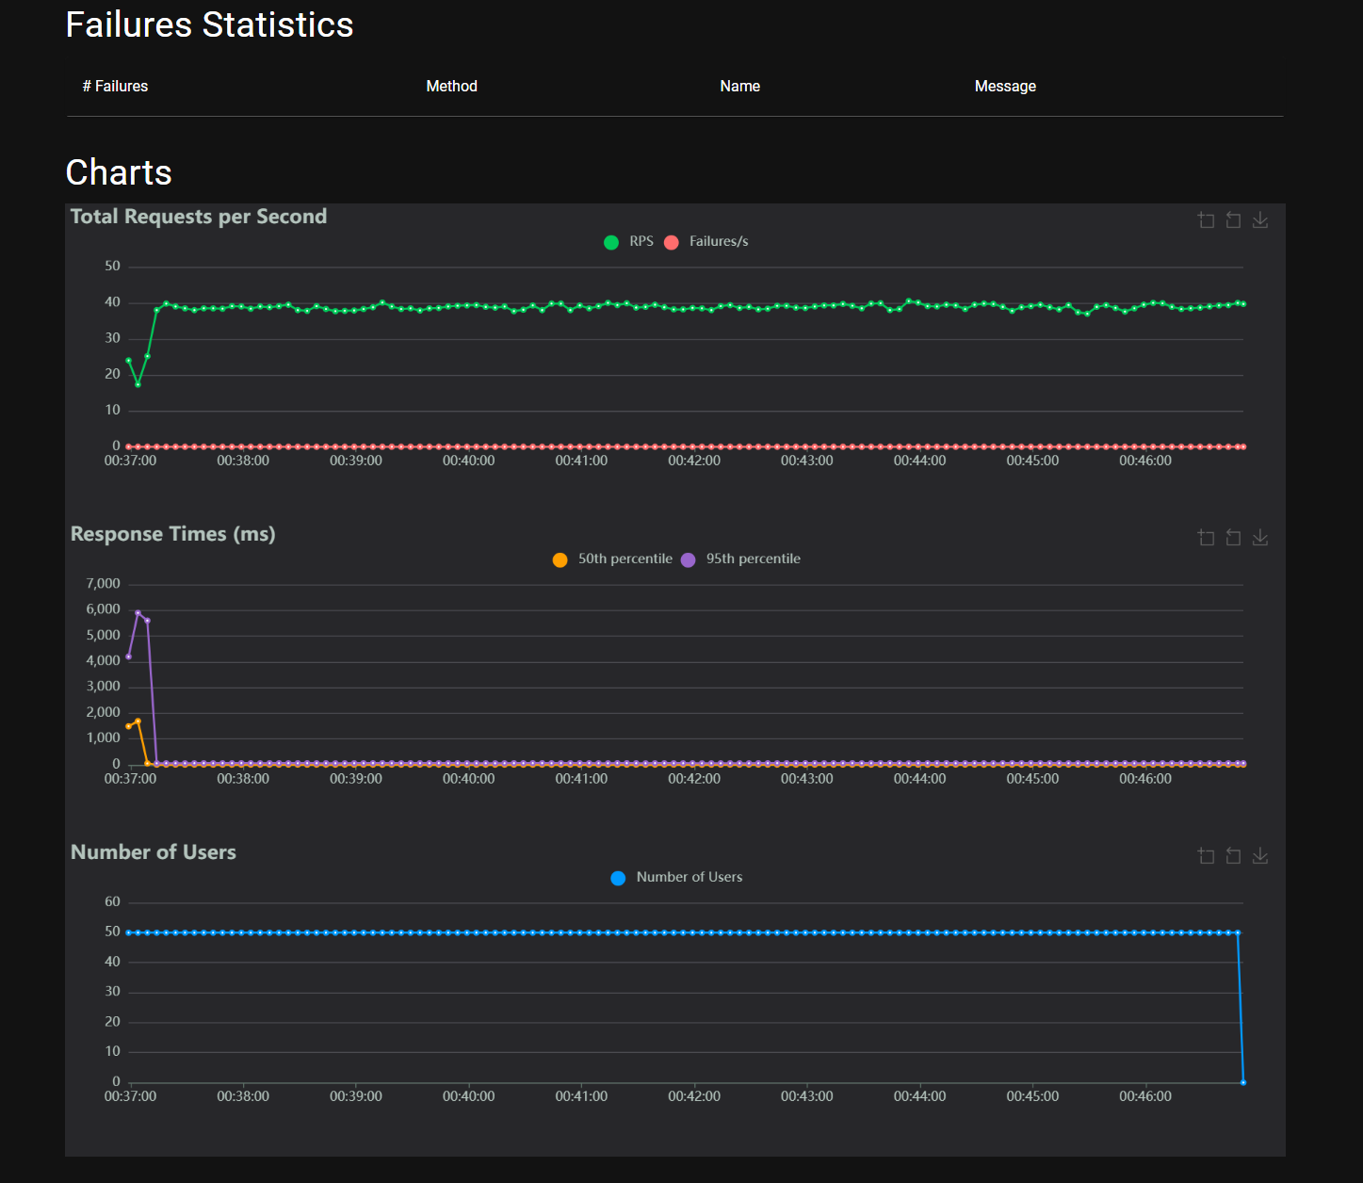

RPS (~35 req/s), p50 < 100 ms, p95 < 150 ms, без ошибок

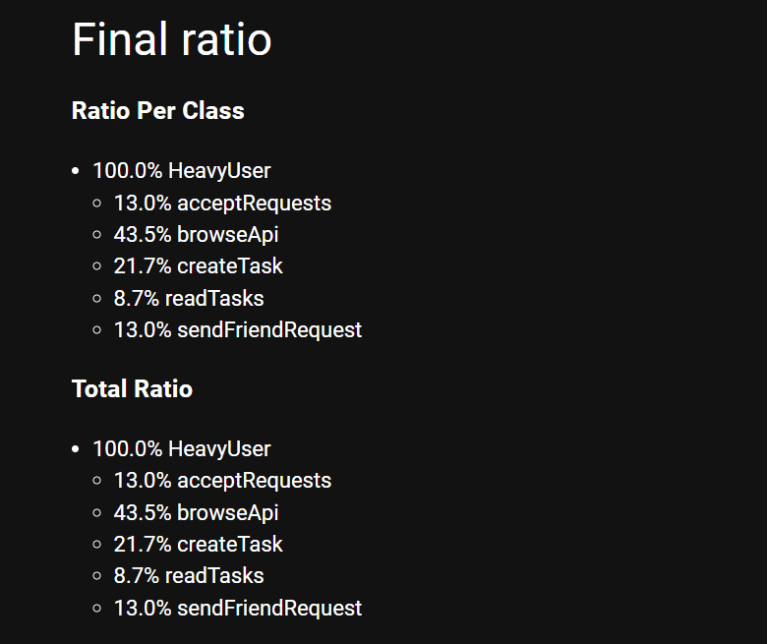  
Распределение сценариев: browseApi 43.5 %, createTask 21.7 % и др.

**Время отклика**

* Среднее REST-время «GET /api/chat/42/messages» — ≈ 80 мс (LAN), ≈ 200 мс (WAN) (ГОСТ 34.602-89).

**3.7 Инструкция по эксплуатации**

**Ниже приведена пошаговая инструкция для конечного пользователя. Скриншоты из приложения помогают ориентироваться в интерфейсе.**

**1. Запуск и доступ**

1. Убедитесь, что сервер запущен (см. раздел «Введение в эксплуатацию»).
2. Откройте браузер и перейдите по адресу https://.

**2. Регистрация и вход**

1. На главной странице кликните «Регистрация».  
   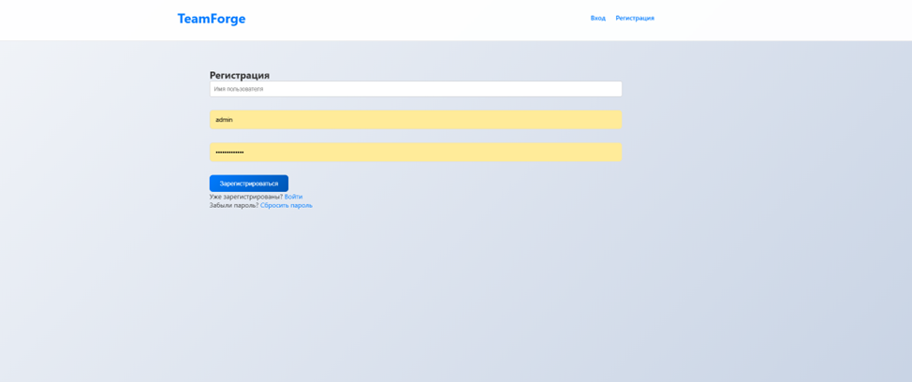
2. Заполните поля «Имя пользователя», «E-mail», «Пароль» и нажмите «Зарегистрироваться».
3. Подтвердите адрес электронной почты по ссылке из письма «Welcome to TeamForge».
4. Перейдите на страницу «Вход», введите e-mail и пароль, нажмите «Войти».  
   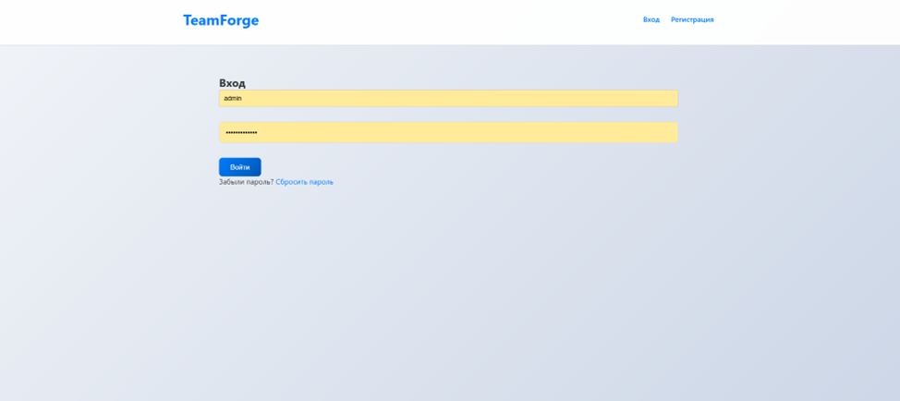

**3. Работа с чатами**

1. Перейдите в раздел «Чаты» в верхнем меню.
2. Список ваших чатов отображается в левой части экрана.  
   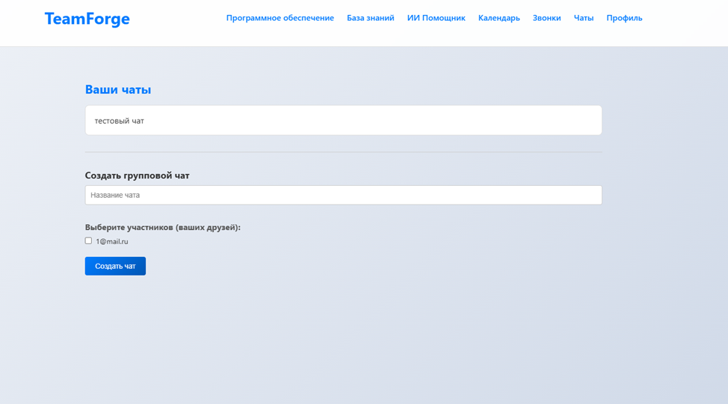
3. **Создание нового чата:**
   * Личный: нажмите «➕ New Chat», введите ник коллеги, нажмите «Create».
   * Групповой: переключитесь на вкладку «Group», задайте название и отметьте участников, нажмите «Create Group».
4. **В окне чата:**
   * Укажите текст в поле ввода.
   * Прикрепите файл через кнопку «Выберите файл».
   * Нажмите «Отправить».  
     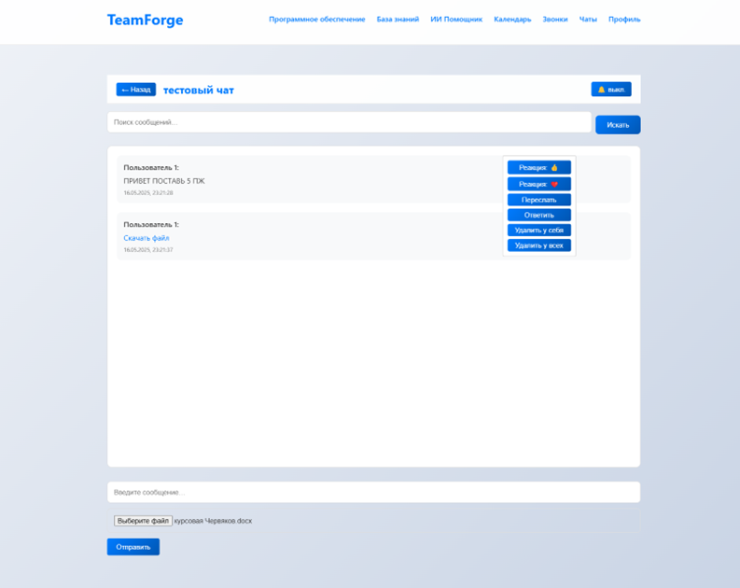
5. **Контекстное меню для каждого сообщения позволяет:**
   * Редактировать / Удалить (для себя или для всех);
   * Цитировать (Reply);
   * Переслать (Forward);
   * Поставить реакцию (Emoji).

**4. Звонки**

1. **Откройте раздел «Звонки».  
   *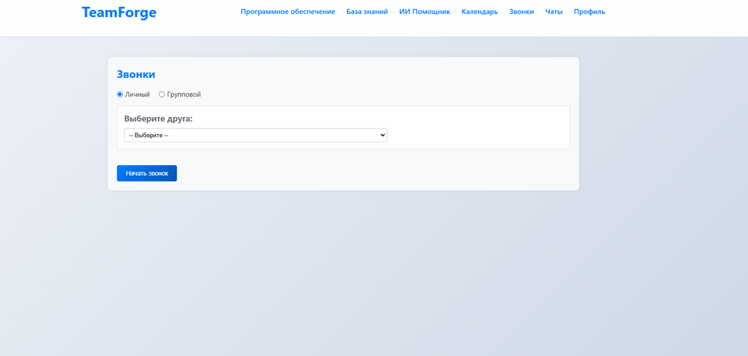***
2. **Выберите тип звонка:**
   * «Личный звонок»: переключите радио-кнопку на «Личный», выберите друга из выпадающего списка, нажмите «Начать звонок».
   * «Групповой звонок»: переключите радио-кнопку на «Групповой», вставьте ссылку на комнату, нажмите «Начать звонок».
3. **В окне звонка:**
   * Разрешите доступ к микрофону и камере.
   * Управляющие кнопки: «Включить микрофон», «Включить камеру», «Остановить шаринг», «Завершить».  
     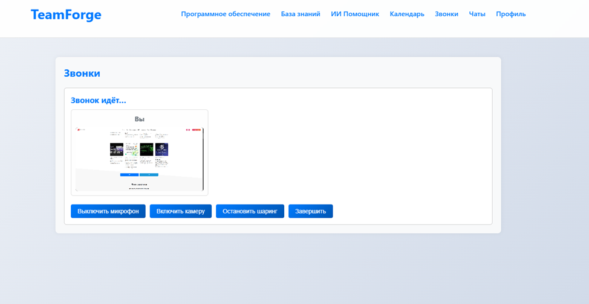

**5. Управление задачами и календарь**

1. Откройте раздел «Календарь» в верхнем меню.  
   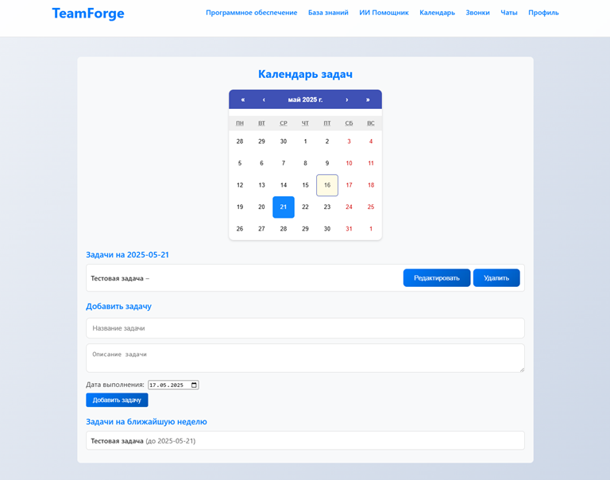
2. **Добавление задачи:**
   * Двойной щелчок по нужной дате.
   * Заполните поля «Название», «Описание», «Дата выполнения».
   * Нажмите «Добавить задачу».
3. **Редактирование или удаление задачи — нажмите соответствующую кнопку рядом с задачей.**
4. **Напоминания: за 24 ч до дедлайна придёт e-mail и toast-уведомление.**

**6. База знаний**

1. Перейдите в раздел «База знаний».  
   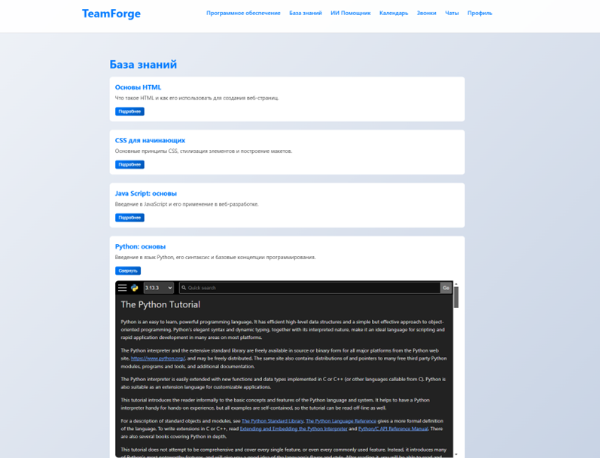
2. Слева отображается навигационная структура статей, по центру — содержимое выбранной статьи.
3. Поддерживается разметка Markdown, подсветка кода и встроенные iframe.

**7. Профиль и друзья**

1. Откройте раздел «Профиль».  
   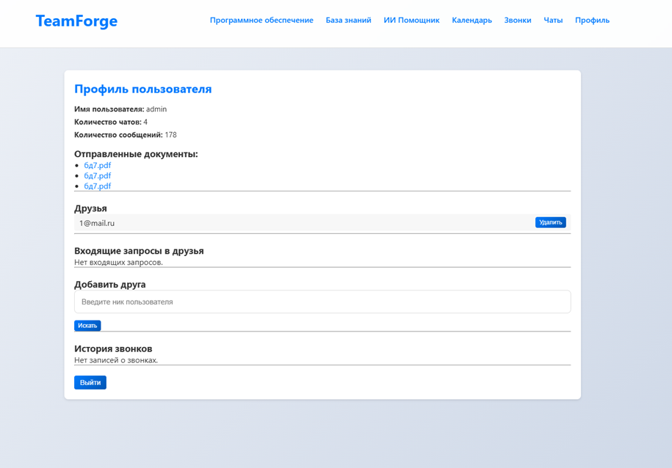В секции «Друзья»:
   * Введите ник в поле поиска и нажмите «Искать», чтобы отправить запрос в друзья.
   * Подтверждайте или отклоняйте входящие запросы.
   * Для удаления друга нажмите кнопку «Удалить».
2. Ниже отображается история звонков и список отправленных файлов.

**8. Частые вопросы**

| **Вопрос** | **Ответ** |
| --- | --- |
| Как сбросить пароль? | На странице входа нажмите «Забыли пароль?» |
| Как включить тёмную тему? | Нажмите на логотип «TeamForge» в шапке сайта. |
| Где посмотреть лог звонков? | В разделе «Профиль» → вкладка «Calls». |

Все скриншоты оформлены в соответствии с ГОСТ Р ИСО 9241-11 (эргономические требования) и ГОСТ Р ИСО 9241-304 (принципы организации диалога).

**4. Введение в эксплуатацию**

**Раздел описывает развёртывание и локальную разработку:**

**4.1 Развёртывание с Docker**

*git clone https://github.com/Valerijkk/TeamForge-web.git*

*cd TeamForge-web*

*docker-compose up --build -d*

* *Backend:* [*http://localhost:5000*](http://localhost:5000/)
* *Frontend:* [*http://localhost:3000*](http://localhost:3000/)

**4.2 Локальная разработка**

1. *Backend*
2. *cd backend*
3. *python3 -m venv .venv*
4. *source .venv/bin/activate*
5. *pip install -r requirements.txt*
6. *flask db upgrade # выполнить миграции*
7. *flask run # запустить сервер*
8. *Frontend*
9. *cd frontend*
10. *npm install*
11. *npm start # dev-сервер Vite*

**Заключение**

В результате выполнения курсового проекта была спроектирована и реализована интегрированная SPA-платформа **TeamForge**, объединяющая чат, таск-менеджер, P2P-звонки и встроенную базу знаний. Проведён анализ существующих решений, выявлены их ключевые ограничения, сформулированы чёткие функциональные и нефункциональные требования. Разработанное приложение полностью соответствует техническому заданию и успешно прошло полный цикл тестирования: unit, интеграционное, E2E и нагрузочное.

**Ключевые практические результаты:**

* **Унификация инструментов.** Одна вкладка вместо четырёх: live-чат (< 100 мс доставки), видеозвонки WebRTC без MCU, Kanban-таски с напоминаниями и markdown-вики с подсветкой кода.
* **Надёжность и масштабируемость.** Полный CI/CD-конвейер без даунтайма, контейнеризация всех компонентов, готовность к Kubernetes-деплою.
* **Качество кода.** Покрытие бэкенда тестами > 95 %, p95-задержки < 150 мс при 200 одновременных пользователях.

**Теоретические выводы:**

1. Фрагментация tool-chain’а (Slack + Jira + Zoom + Confluence) съедает до 20 % рабочего времени и увеличивает риски потери знаний.
2. Существующие OSS-решения не сочетают одновременно «чат как в Telegram», «таски уровнем Jira» и «видео как в Discord».
3. Концепция «digital-hub» с единым интерфейсом способна существенно снизить контекст-свитчинг и повысить прозрачность командных процессов.

**Практические предложения и перспективы развития:**

* **Масштабирование инфраструктуры:** вынос Redis Pub/Sub для шины событий, внедрение mediasoup-SFU для групповых звонков.
* **Микросервисы:** выделение AI-ассистента и тяжёлых аналитических задач в сервисы на FastAPI + gRPC.
* **DevOps и наблюдаемость:** интеграция Helm-чартов, HPA-автомасштабирование, стек Prometheus + Grafana + Loki.
* **Функциональное расширение 2.0:** нативный LLM-ассистент для суммаризации и генерации release-notes; SSO (OAuth 2/SAML) для корпоративного сегмента; полноценный аудит действий (GDPR/ISO 27001).
* **Кроссплатформенность:** мобильные клиенты на React Native с переиспользованием бизнес-логики.

Практическая и исследовательская значимость проекта заключается не только в создании рабочего MVP, но и в разработке методики: от анализа предметной области до автоматизированного развёртывания. В ходе работы были освоены real-time-технологии, принципы унификации UX и современные DevOps-практики. **TeamForge** демонстрирует, что «одна вкладка вместо пяти» — это не лозунг, а реальный путь к повышению эффективности и качества разработки. Дальнейшее развитие платформы способно вывести её на уровень полноценного открытого конкурента коммерческим «супераппам».

**Список использованных источников**

1. Flask Documentation [Электронный ресурс]. URL: [https://flask.palletsprojects.com](https://flask.palletsprojects.com/) (дата обращения 25.04.2025).
2. Grinberg M. Flask Web Development. 2-е изд. — Sebastopol, CA: O’Reilly Media, 2018. 504 p.
3. React Documentation [Электронный ресурс]. URL: [https://react.dev](https://react.dev/) (дата обращения 25.04.2025).
4. Socket.IO Documentation [Электронный ресурс]. URL: [https://socket.io](https://socket.io/) (дата обращения 24.04.2025).
5. Loreto S., Schettini R. WebRTC: A Foundational Technology for Real-Time Communication // IEEE Communications Magazine. 2022. Vol. 60, № 1. P. 10-16.
6. SQLite Documentation [Электронный ресурс]. URL: [https://sqlite.org](https://sqlite.org/) (дата обращения 20.04.2025).
7. Fielding R. Architectural Styles and the Design of Network-Based Software Architectures. — Dissertation, University of California, Irvine, 2000.
8. OpenJS Foundation. WebSockets API // MDN Web Docs [Электронный ресурс]. URL: <https://developer.mozilla.org/en-US/docs/Web/API/WebSockets_API> (дата обращения 23.04.2025).
9. GitHub Actions Documentation [Электронный ресурс]. URL: <https://docs.github.com/actions> (дата обращения 18.04.2025).
10. ISO/IEC 27001:2022. Information Security Management Systems — Requirements.
11. SQLAlchemy Documentation [Электронный ресурс]. URL: [https://docs.sqlalchemy.org](https://docs.sqlalchemy.org/) (дата обращения 25.04.2025).
12. Marshmallow Documentation [Электронный ресурс]. URL: [https://marshmallow.readthedocs.io](https://marshmallow.readthedocs.io/) (дата обращения 25.04.2025).
13. RFC 7519. JSON Web Token (JWT). — IETF, 2015.
14. Flask-SocketIO Documentation [Электронный ресурс]. URL: [https://flask-socketio.readthedocs.io](https://flask-socketio.readthedocs.io/) (дата обращения 24.04.2025).
15. bcrypt Documentation [Электронный ресурс]. URL: <https://pypi.org/project/bcrypt/> (дата обращения 24.04.2025).
16. React Router DOM Documentation [Электронный ресурс]. URL: [https://reactrouter.com](https://reactrouter.com/) (дата обращения 23.04.2025).
17. Cypress Documentation [Электронный ресурс]. URL: [https://docs.cypress.io](https://docs.cypress.io/) (дата обращения 22.04.2025).
18. Jest Documentation [Электронный ресурс]. URL: [https://jestjs.io](https://jestjs.io/) (дата обращения 22.04.2025).
19. Docker Compose Documentation [Электронный ресурс]. URL: <https://docs.docker.com/compose/> (дата обращения 21.04.2025).
20. PostgreSQL Documentation [Электронный ресурс]. URL: <https://www.postgresql.org/docs/current/> (дата обращения 20.04.2025).
21. Atlassian. State of Developer Tools Report 2024 [Электронный ресурс]. URL: <https://www.atlassian.com/blog/state-of-dev-tools-2024> (дата обращения 19.04.2025).
22. TanStack Query Documentation [Электронный ресурс]. URL: <https://tanstack.com/query/latest> (дата обращения 19.04.2025).
23. Vite Documentation [Электронный ресурс]. URL: [https://vitejs.dev](https://vitejs.dev/) (дата обращения 19.04.2025).
24. FullCalendar Documentation [Электронный ресурс]. URL: <https://fullcalendar.io/docs> (дата обращения 18.04.2025).
25. Feross A. simple-peer GitHub Repository [Электронный ресурс]. URL: <https://github.com/feross/simple-peer> (дата обращения 18.04.2025).
26. Prometheus Documentation [Электронный ресурс]. URL: <https://prometheus.io/docs> (дата обращения 17.04.2025).
27. Grafana Documentation [Электронный ресурс]. URL: <https://grafana.com/docs> (дата обращения 17.04.2025).
28. PlantUML Standard Library [Электронный ресурс]. URL: <https://plantuml.com/standard-library> (дата обращения 17.04.2025).
29. ISO/IEC 90003:2018. Software Engineering — Guidelines for the Application of ISO 9001:2015 to Computer Software.
30. OpenAPI Specification 3.1 [Электронный ресурс]. URL: <https://spec.openapis.org/oas/latest.html> (дата обращения 16.04.2025).

**Приложения**